Zbornica zdravstvene in babiške nege Slovenije −
Zveza strokovnih društev medicinskih sester, babic in zdravstvenih tehnikov Slovenije
Ob železnici 30 A, Ljubljana

in

Delovna skupina za pripravo predloga za pravno in organizacijsko ureditev poroda na domu Ministrstva za zdravje Republike Slovenije

STROKOVNE USMERITVE ZA NAČRTOVANI POROD DOMA

Avgust 2018

Dokument Strokovne usmeritve za načrtovani porod doma je pripravila delovna skupina Zbornice zdravstvene in babiške nege Slovenije − Zveze strokovnih društev medicinskih sester, babic in zdravstvenih tehnikov Slovenije v sodelovanju z Združenjem za perinatalno medicino spomladi leta 2017. Tako pripravljeni dokument je služil kot osnova za delo Delovne skupine za pripravo predloga za pravno in organizacijsko ureditev poroda na domu, imenovane s strani Ministrstva za zdravje Republike Slovenije s sklepom številka C2711-17-653101 (024-7/2017-4) z dne 24. 2. 2017 in Sklepom o spremembi sklepa št. C2711-17-653101 (024-7/2017-17) z dne 13. 6. 2017, ki je dokument dopolnila in dodala ustrezne obrazce in priloge.

Člani delovne skupine Zbornice – Zveze:
- Rosemarie Franc,
- dr. Ana Polona Mivšek,
- Anita Prelec,
- Teja Škodič Zakšek,
- Andrej Vojnovič.

Člani delovne skupine Ministrstva za zdravje:
- dr. Robert Medved, dr. med., Ministrstvo za zdravje, sekretar, vodja delovne skupine;
- mag. Zdenka Tičar, Ministrstvo za zdravje, sekretarka, namestnica vodje delovne skupine;
- Tina Jamšek, Ministrstvo za zdravje, vodja sektorja, članica;
- mag. Gorazd Kavšek, dr. med., Univerzitetni klinični center Ljubljana, predstavnik Združenja za perinatalno medicine Slovenije, član;
- mag. Lili Steblovnik, dr. med., Univerzitetni klinični center Ljubljana, predstavnica Združenja za perinatalno medicine Slovenije, članica;
- Barbara Mihevc Ponikvar, dr. med., Nacionalni inštitut za javno zdravje, članica;
- Eva Macun, dr. med., Splošna bolnišnica Jesenice, članica;
- red. prof. dr. Iztok Takač, dr. med., Univerzitetni klinični center Maribor, predstavnik Razširjenega strokovnega kolegija za ginekologijo in porodništvo, član;
- asist. dr. Tanja Premru Sršen, dr. med., Univerzitetni klinični center Ljubljana, predstavnica Razširjenega strokovnega kolegija za ginekologijo in porodništvo, članica;
- doc. dr. Faris Mujezinović, dr. med., Univerzitetni klinični center Maribor, član;
- Anita Prelec, Zbornica zdravstvene in babiške nege Slovenije, članica;
- Nina Radin, zasebna zdravstvena delavka, članica;
- Martina Horvat, Nacionalni inštitut za javno zdravje, predstavnica Razširjenega strokovnega kolegija za zdravstveno nego, članica;
- Helena Mole, dr. med., Pediatrija Helena Mole, predstavnica RSK za pediatrijo, članica;
- Peter Najdenov, dr. med., Splošna bolnišnica Jesenice, predstavnik RSK za pediatrijo, član in
- Denis Gorjup, UKC Reševalna postaja Ljubljana, predstavnik Službe za razvoj in organizacijo dejavnosti nujne medicinske pomoči Ministrstva za zdravje, član.

KAZALO VSEBINE

1. UVOD 4
2. Z DOKAZI PODPRTA PRAKSA 5
3. REGULACIJA IN ZAKONODAJA 6
4. DEJAVNIKI TVEGANJA ZA ZAPLETE MED PORODOM 14
5. OKOLJSKI KRITERIJI ZA NAČRTOVAN POROD DOMA 15
6. OSNOVNA OPREMA, PRIPOMOČKI IN MATERIAL 16
7. INFORMIRANA ODLOČITEV 18
8. PRIJAVA ROJSTVA 20
9. STROKOVNE PODLAGE ZA VODENJE PORODA DOMA IN DOKUMENTACIJA O PORODU 21
10. PREMESTITEV V PORODNIŠNICO IN VZROKI ZA PREMESTITEV 22
11. OBRAVNAVA OTROČNICE IN NOVOROJENČKA V DOMAČEM OKOLJU 25
12. LITERATURA 26
13.1 Dodatek 1: Dejavniki tveganja za zaplete pri porodu 30
13.2 Dodatek 2: Obvestilo nosečnici o načrtovanem porodu doma 35
13.3 Dodatek 3: Oprema, pripomočki in material za babiško obravnavo pri porodu in predporodnih ali poporodnih pregledih 44
13.4 Dodatek 4: Klinična pot porod UKC Ljubljana 45
13.5 Dodatek 5: Obvestilo izbranemu ginekologu o porodu doma 51
13.6 Dodatek 6: Obvestilo izbranemu pediatru o porodu doma 52
13.7 Dodatek 7: Obvestilo patronažni medicinski sestri o porodu doma 54
13.8 Dodatek 8: Premestitveni list ob premestitvi otročnice z novorojencem 55
13.9 Dodatek 9: Premestitveni list ob premestitvi porodnice 57
13.10 Dodatek 10: Vzroki za premestitev v porodnišnico med ali po porodu 59
13.11 Dodatek 11: Babiški pregled novorojenca po porodu 61
13.12 Dodatek 12: Nacionalne smernice za oskrbo popka 62

UVOD

Pravice žensk po porodu zunaj porodnišnice so prisotne v vseh delih sveta, predvsem po porodu v takoimenovanih samostojnih babiških enotah (kjer je to mogoče) ali doma. Največ žensk rodi doma na Nizozemskem (manj kot tretjina), v Veliki Britaniji skoraj 3 %, približno 2 % v Kanadi, 1,5 % v Avstriji in manj kot 1 % v Združenih državah Amerike in Avstraliji. V vseh teh državah je reguliran način dela diplomiranih babic pri načrtovanem porodu doma, napisani so strokovni standardi in priporočila, prav tako je omogočeno zbiranje perinatalnih podatkov in analiziranje izidov porodov. Tudi v Sloveniji narašča število načrtovanih porodov doma, toda natančnejših podatkov nimamo.
Dokument Strokovne usmeritve za načrtovan porod doma je nastal pri Zbornici – Zvezi in bil dopolnjen v Delovni skupini Ministrstva za zdravje. Že večkrat je strokovna in zainteresirana javnost v Sloveniji opozorila, da to področje ni urejeno tako zakonsko kot strokovno, zato se je delovna skupina soočila z več izzivi. Med nastajanjem pričujočega dokumenta je bila na Ministrstvo za notranje zadeve podana pobuda za spremembo zakonodaje o prijavi rojstev, na Nacionalni inštitut za javno zdravje smo se obrnili za informacije glede vnosa podatkov o porodih doma v Nacionalni perinatalni informacijski sistem. Za sodelovanje smo zaprosili tudi Združenje za perinatalno medicino pri Slovenskem zdravniškem društvu, saj smo za to pomembno področje zdravja žensk in otrok želeli tudi njihovo soglasje k dokumentu.
Diplomiranim babicam, ki delujejo samostojno pri načrtovanih porodih doma in imajo za samostojno opravljanje zdravstvene dejavnosti dovoljenje Ministrstva za zdravje za opravljanje zdravstvene dejavnosti, bo dokument v podporo tako pri izboru žensk z nizkimi dejavniki tveganja, osnovnih pogojih za načrtovan porod v domačem okolju, opremi, postopkih prijave rojstva, zbiranju podatkov, kakor tudi ob eventualni premestitvi v porodnišnico.

Z DOKAZI PODPRTA PRAKSA

Zahteve zdravstvenega varstva, predvsem na področju reproduktivnega zdravja, se spreminjajo. Uporabniki želijo zelo kakovostno obravnavo tako v strokovnem kot tudi v odnosnem smislu. Strokovna ravnanja morajo biti z dokazi podprta. Cilj na dokazih temelječe zdravstvene obravnave je pravilno ukrepanje za zagotavljanje varnosti pacienta (Cluett, 2006; Munro in Spiby, 2010), a ob tem ne gre pozabiti, kar so opozarjali že Sackett in sodelavci (2000), da morajo biti najboljši dokazi povezani s kakovostno obravnavo in učinkovito komunikacijo.
V primeru poroda doma so v dokaz študije, ki jim je navadno očitan majhen vzorec (Davis in Hunter, 2014), vendar pa kljub vsemu dokazujejo, da je načrtovan porod doma pri mnogorodnicah lahko enako varen kot načrtovan porod v bolnišnici, v primeru, da ženska nima prisotnih dejavnikov tveganja v nosečnosti (Olsen in Clausen, 2012; NICE, 2014). Dokaj konstantni so tudi rezultati, da porod doma zniža delež obporodnih intervencij (Miller in Skinner, 2012; Hollowell et al., 2015).
Za prvorodnice z nizkim tveganjem je priporočljiv načrtovan porod v babiških enotah (samostojnih ali v sklopu porodnišnic), ker je stopnja medicinskih intervencij nižja in rezultati za otroka niso nič drugačni v primerjavi s porodi v porodniški enoti. Prvorodnice, ki nameravajo roditi doma, imajo malo večje tveganje za pojav neželenih rezultatov za otroka (NICE, 2014).
O tem, zakaj ženske izbirajo porod doma, je veliko napisanega; okolje vpliva na počutje, ob tem pa tudi na odzive. Vse to v primeru poroda lahko vpliva na obporodne izide, zato je željo žensk po rojevanju v zunajbolnišničnem okolju treba spoštovati in se jim v okviru varnih možnosti približati (Davis in Hunter, 2015).

REGULACIJA IN ZAKONODAJA

Zakon o zdravstveni dejavnosti (Uradni list RS, št. 23/05 – uradno prečiščeno besedilo, 15/08 – ZPacP, 23/08, 58/08 – ZZdrS-E, 77/08 – ZDZdr, 40/12 – ZUJF, 14/13, 88/16 – ZdZPZD in 64/17), v nadaljevanju ZZDej) v 3. členu določa, da so izvajalci zdravstvene dejavnosti domače in tuje pravne in fizične osebe, ki so pridobile dovoljenje ministrstva, pristojnega za zdravje, za opravljanje zdravstvene dejavnosti.
ZZDej v 35. členu določa, da je zasebni zdravstveni delavec fizična oseba, ki je pridobila dovoljenje ministrstva, pristojnega za zdravje, za opravljanje zdravstvene dejavnosti.
Zasebnemu zdravstvenemu delavcu se ob izpolnjevanju pogojev iz 3.a člena ZZDej dovoljenje za opravljanje zdravstvene dejavnosti izda v obliki odločbe o vpisu v register zasebnih zdravstvenih delavcev.
Nadalje 3.a člen ZZDej določa, da dovoljenje za opravljanje zdravstvene dejavnosti vsebuje najmanj naslednje podatke:
- naziv in sedež izvajalca zdravstvene dejavnosti,
- pravni status izvajalca zdravstvene dejavnosti,
- odgovornega nosilca za posamezno vrsto zdravstvene dejavnosti (v nadaljnjem besedilu: odgovorni nosilec zdravstvene dejavnosti), ki je, upoštevaje samostojnost in odgovornosti posameznih zdravstvenih delavcev in zdravstvenih sodelavcev pri opravljanju zdravstvenih storitev, pri izvajalcu zdravstvene dejavnosti odgovoren za organizacijo dela, ustreznost prostorov, opreme, materialov in kadrov za izvajanje posamezne vrste zdravstvene dejavnosti ter za sistemsko vzpostavitev pogojev za strokovno, kakovostno in varno izvajanje posamezne vrste zdravstvene dejavnosti, za katero se izdaja dovoljenje,
- vrsto zdravstvene dejavnosti, v skladu s predpisom iz tretjega odstavka tega člena,
- naslov lokacije opravljanja zdravstvene dejavnosti,
- datum začetka opravljanja zdravstvene dejavnosti.

Minister za zdravje, določi vrste zdravstvene dejavnosti, za katere se izdaja dovoljenje za opravljanje zdravstvene dejavnosti. Vrste zdravstvene dejavnosti se določi upoštevaje razvrstitev zdravstvene dejavnosti na primarno, sekundarno in terciarno raven v skladu s tem zakonom ter upoštevaje vrste specializacij zdravstvenih delavcev in zdravstvenih sodelavcev oziroma delovna področja zdravstvenih delavcev in zdravstvenih sodelavcev.
Za pridobitev dovoljenja za opravljanje zdravstvene dejavnosti mora izvajalec zdravstvene dejavnosti, glede na vrsto zdravstvene dejavnosti, izpolnjevati naslednje pogoje:
- ima zaposlenega odgovornega nosilca zdravstvene dejavnosti za polni delovni čas ali krajši delovni čas sorazmerno glede na predvideni obseg izvajanja posamezne vrste zdravstvene dejavnosti, razen v primeru izvajalca zdravstvene dejavnosti, ki je fizična oseba, ko je sam izvajalec zdravstvene dejavnosti odgovorni nosilec zdravstvene dejavnosti,
- zdravstvene storitve bodo opravljali zdravstveni delavci oziroma zdravstveni sodelavci, ki izpolnjujejo pogoje iz tega zakona, zdravniki pa tudi pogoje iz zakona, ki ureja zdravniško službo,
- ima prostore in opremo za opravljanje določene vrste zdravstvene dejavnosti,
- mu ni bilo s pravnomočno sodbo ali dokončno odločbo prepovedano opravljanje zdravstvene dejavnosti.

Odgovorni nosilec zdravstvene dejavnosti mora izpolnjevati naslednje pogoje:
- pogoje za samostojno opravljanje dela v zdravstveni dejavnosti iz 64. člena ZZDej in ima ustrezne delovne izkušnje na strokovnem področju, za katerega se izdaja dovoljenje, oziroma izpolnjuje pogoje za samostojno opravljanje zdravniške službe iz zakona, ki ureja zdravniško službo in ima ustrezne delovne izkušnje na strokovnem področju, za katerega se izdaja dovoljenje. Za ustrezne delovne izkušnje se štejejo najmanj tri leta delovnih izkušenj pri izdaji dovoljenja za opravljanje zdravstvene dejavnosti na primarni ravni in najmanj pet let delovnih izkušenj pri izdaji dovoljenja za opravljanje zdravstvene dejavnosti na sekundarni in terciarni ravni ter druge zdravstvene dejavnosti iz ZZDej, pri čemer se upoštevajo delovne izkušnje po pridobitvi pogojev za samostojno opravljanje dela v zdravstveni dejavnosti oziroma zdravniški službi;
- ni bil pravnomočno obsojen zaradi naklepnega kaznivega dejanja ali kaznivega dejanja, storjenega iz malomarnosti zoper življenje in telo, spolno nedotakljivost ali človekovo zdravje ali ni bil pravnomočno obsojen na nepogojno kazen zapora v trajanju več kot šest mesecev za katerokoli kaznivo dejanje, storjeno pri delu ali v zvezi z delom, ki se preganja po uradni dolžnosti.

ZZDej v 3.a članu še določa, da mora prostor, v katerem se opravlja zdravstvena dejavnost, izpolnjevati naslednje zahteve:
- sanitarno-higienske,
- gradnja in opremljenost sta v skladu s predpisi, ki urejajo graditev objektov in varstvo pri delu,
- imeti ustrezno prezračevanje, ogrevanje in osvetlitev,
- imeti prostore, ki ustrezajo zahtevam oziroma naravi posamezne vrste zdravstvene dejavnosti oziroma zdravstvenih storitev, ki se opravljajo v okviru posamezne vrste zdravstvene dejavnosti.

Oprema, ki se uporablja pri opravljanju zdravstvene dejavnosti, mora izpolnjevati naslednje zahteve:
- sanitarno-higienske,
- strokovno-tehnične, ki ustrezajo zahtevam oziroma naravi posamezne vrste zdravstvene dejavnosti oziroma zdravstvenih storitev, ki se opravljajo v okviru posamezne vrste zdravstvene dejavnosti.

V času priprave tega dokumenta nov predpis glede pogojev o prostoru in opremi za opravljanje zdravstvene dejavnosti, na podlagi Zakona o spremembah in dopolnitvah Zakona o zdravstveni dejavnosti (Uradni list RS, št. 64/17, v nadaljnjem besedilu: ZZDej – K) še niso bili izdani, zato se za ugotavljanje ustreznosti prostora in opreme uporablja Pravilnik o pogojih za opravljanje zasebne zdravstvene dejavnosti (Uradni list RS, št. 24/92 in 98/99 – ZZdrS). Slednji tako določa strokovne, tehnične in druge pogoje za opravljanje zasebne zdravstvene dejavnosti.
Glede na navedeno mora diplomirana babica za opravljaje zdravstvene dejavnosti babištva pridobiti dovoljenje za opravljanje zdravtsvene dejavnosti Ministrstva za zdravje in izpolniti vse pogoje iz 3 a. člena ZZDej. V skladu z določili 55. člena ZZDej lahko zdravstveni delavec samostojno opravlja vsako delo, za katero ima ustrezno izobrazbo in je zanj usposobljen ter ima na razpolago ustrezno opremo. Za svoje delo prevzema etično, strokovno, kazensko in materialno odgovornost. Pogoje glede usposobljenosti za samostojno delo diplomiranih babic določa 64. člen ZZDej, in sicer: Delo v zdravstveni dejavnosti sme samostojno opravljati diplomirana babica oziroma diplomirani babičar če ima zaključen ustrezen študijski program prve stopnje, ki traja najmanj tri leta, in je lahko dodatno izražen z enakovrednimi kreditnimi točkami ECTS, ter obsega vsaj 4.600 ur teoretičnega in kliničnega izobraževanja oziroma usposabljanja, pri čemer trajanje teoretičnega izobraževanja predstavlja vsaj tretjino, trajanje kliničnega usposabljanja pa vsaj polovico minimalnega trajanja usposabljanja.Nadaljnji pogoj za samostojno opravljanje dela v zdravstveni dejavnosti je, da je diplomirana babica vpisana v register izvajalcev v dejavnosti babiške nege ter ima podeljeno veljavno licenco, skladno z določili Odredbe o seznamu izvajalcev zdravstvenih poklicev, ki morajo biti vpisani v register in imeti veljavno licenco (Uradni list RS, št. 16/13).
Delovno področje diplomirane babice je opredeljeno v Direktivi Evropskega parlamenta in Sveta 2005/36/ES z dne 7. septembra 2005 o priznavanju poklicnih kvalifikacij (UL L št. 255 z dne 30. 9. 2005, str. 22), zadnjič spremenjeno z Direktivo 2013/55/EU Evropskega parlamenta in Sveta z dne 20. novembra 2013 o spremembi Direktive 2005/36/ES o priznavanju poklicnih kvalifikacij in Uredbe (EU) št. 1024/2012 o upravnem sodelovanju prek informacijskega sistema za notranji trg (uredba IMI) (UL L št. 354 z dne 28. 12. 2013, str. 132; v nadaljnjem besedilu: Direktiva 2005/36/ES) in povzeto;v Seznamu poklicev zdravstvenih delavcev, ki določa kvalifikacijo, delovno področje in poklicne dejavnosti (kompetence) diplomirane babice in je objavljen na spletni strani Ministrstva za zdravje ter je v veljavo stopil dne 3. 2. 2014 skladno z Odredbo o seznamu poklicev v zdravstveni dejavnosti (Uradni list RS, št. 4/14).
Področja poklicne dejavnosti diplomirane babice so:
- promocija zdravja, svetovanje pri načrtovanju družine, varovanje reproduktivnega zdravja in posredovanje ustreznih napotitvenih informacij,
- priprava in izvajanje programov šole za starše ter zdravstveno-vzgojno delo za zdrav način življenja in izogibanje tveganim dejavnikom za to kategorijo prebivalstva,
- spremljanje normalnega poteka nosečnosti in izvajanje potrebnih preiskav ter spremljanje stanja zarodka z uporabo ustreznih kliničnih metod in sredstev,
- ugotavljanje tvegane nosečnosti na podlagi ustreznih preiskav in svetovanje v okviru pristojnosti: napotitev k specialistom v primeru patološke nosečnosti in sodelovanje pri timski obravnavi nosečnice,
- svetovanje in pomoč ženskam med nosečnostjo, ob porodu in v poporodnem obdobju,
- vodenje normalnega poroda in izvajanje epiziotomije ter nudenje nujne medicinske pomoči pri porodu v primeru odsotnosti zdravnika,
- prepoznavanje patoloških sprememb pri materi in otroku, ukrepanje v okviru pristojnosti ter napotitev k specialistu,
- pregledovanje in negovanje novorojenčka in dojenčka ter ukrepanje po potrebi,
- izvajanje babiške nege in zdravljenja, ki ga predpiše zdravnik,
- vodenje ustrezne zdravstvene in negovalne dokumentacije,
- pedagoško delo za vzgajanje in izobraževanje lastnega kadra ter raziskovalno delo.

Omenjene kompetence so skladne s kompetencami, opredeljenimi v prej omenjeni Direktivi 2005/36/ES. Za diplomirane babice tako velja sistem vzajemnega priznavanja poklicnih kvalifikacij, ki so ga vzpostavile direktive Evropske unije o priznavanju poklicnih kvalifikacij z namenom olajšanega gibanja različnih strokovnjakov med državami Evropske unije.

Diplomirane babice, so poleg pogojev glede usposobljenosti in pogojev za samostojno opravlajnje dela, dolžne upoštevati tudi strokovne dokumente, ki se nanašajo na strokovno področje babištva.
Zdravstveni delavci opravljajo zdravstveno dejavnost v skladu s sprejeto zdravstveno doktrino in s kodeksom medicinske deontologije oziroma z drugimi strokovnimi in etičnimi kodeksi (45. člen ZZDej). Diplomirane babice so tako dolžne strokovno dejavnost opravljati v skladu s strokovnimi doktrinami in smernicami ter Kodeksom etike za babice Slovenije.
Diplomirane babice, ki samostojno opravljajo delo v zdravstveni dejavnosti ter diplomirane babice, ki imajo dovoljenje za samostojno opravljanje zdravstvene dejavnosti so tako kot ostali zdravstveni delavci oziroma izvajalci zdravstvene dejavnosti podvržene nadzoru, ki je določen v 76. členu ZZDej.
Tako je diplomirana babica podvržena nostranjemu nadzoru, strokovnemu nadzoru s svetovanjem, upravnemu nadzoru, sistemskemu nadzoru, inšpekcijskemu nadzoru ter v primeru dela v mreži javne zdravstvene službe tudi nadzoru Zavoda za zdravstveno zavarovanje Slovenije. Vsi nadzori so namenjeni zagotavljanju zakonitosti, strokovnosti, kakovosti in varnosti dela. Notranji nadzor opravlja izvajalec zdravstvene dejavnosti in obsega:
- nadzor nad strokovnostjo, kakovostjo in varnostjo dela pri izvajalcu zdravstvene dejavnosti,
- nadzor nad izvajanjem predpisov s področja opravljanja zdravstvene dejavnosti in področja materialnega poslovanja,
- nadzor poslovanja, ki se nanaša na sredstva javnih financ.

V primeru izvajalca zdravstvene dejavnosti, ki je samozaposlen, pa se opravlja notranji nadzor v obliki stalnega zagotavljanja strokovnosti in zakonitosti svojega dela.
Strokovni nadzor s svetovanjem nad diplomiranimi babicami ter izvajalci zdravstvene dejavnosti na podlagi podeljenaga javnega pooblastila izvaja Zbornica zdravstvene in babiške nege Slovenije − Zveze strokovnih društev medicinskih sester, babic in zdravstvenih tehnikov Slovenije.
Strokovni nadzor s svetovanjem lahko zajema:
- nadzor izvajalca zdravstvene dejavnosti v celoti ali samo njegove posamezne notranje organizacijske enote,
- nadzor posameznega zdravstvenega delavca, ali
- nadzor zdravstvene obravnave posameznega primera

Nadzor nad izvajanjem predpisov s področja opravljanja zdravstvene dejavnosti in zdravstvenega zavarovanja ter področja materialnega poslovanja pri izvajalcih zdravstvene dejavnosti izvaja ministrstvo v obliki upravnega nadzora.

3.1 DOLŽNOSTNO RAVNANJE ZDRAVSTVENIH DELAVCEV
Splošno določilo o odgovornosti vsebuje 55. člen ZZDej, ki opredeljuje, da zdravstveni delavec za svoje delo prevzema etično, strokovno, kazensko in materialno odgovornost. Zdravstveni delavec lahko samostojno opravlja vsako delo, za katero ima ustrezno izobrazbo in je zanj usposobljen ter ima na razpolago ustrezno opremo.
Diplomirana babica lahko izvaja babiško dejavnost pri porodih na domu samo v primeru pridobljene poklicne kvalifikacije diplomirane babice iz petega odstavka 64. člena ZZDej ob ustrezni strokovni usposobljenosti za izvajanje babiške dejavnosti pri porodih doma in ob izpolnjevanju pogojev iz 3. in 3a člena ZZDej.
Diplomirana babica nosi odgovornost, da izvaja babiško dejavnost pri porodu doma v skladu s potrebno skrbnostjo, upoštevajoč sprejeto zdravstveno doktrino, Kodeks etike za babice Slovenije, Strokovne usmeritve za načrtovani porod doma, veljavno zakonodajo in druge poklicne ter strokovne standarde.
O začetku načrtovanega poroda doma je diplomirana babica dolžna obvestiti službo nujne medicinske pomoči (v nadaljnjem besedilu: NMP) in odgovornega zdravnika v najbližji porodnišnici. Prav tako jih obvesti o zaključku poroda.
Če porod ne poteka normalno ali pride do nujnih stanj, je dolžna nemudoma obvestiti zdravnika specialista ginekologije in porodništva v najbližji porodnišnici o vseh okoliščinah poroda in zdravstvenem stanju porodnice in organizirati premestitev s službo NMP.
Diplomirana babica je tudi dolžna spremljati novosti na strokovnem področju, se redno dodatno izobraževati in opraviti tečaj oživljanja novorojenčka (npr. licenčni tečaj Neonatal life support).

DEJAVNIKI TVEGANJA ZA ZAPLETE MED PORODOM

Vsebina tega poglavja identificira dejavnike tveganja, pri katerih je priporočljiv porod v bolnišničnem okolju (dodatek 1).
Dodatek 1 uporabljamo kot del predporodnega varstva pri izbiri in načrtovanju kraja poroda. V dodatku 1 so navedena bolezenska stanja in/ali situacije, pri katerih obstaja večja nevarnost za zaplete pri ženski ali otroku med ali takoj po porodu.
Z žensko se je treba pogovoriti tudi o dejavnikih tveganja in dodatni obravnavi, ki jo nudijo porodnišnice, če je ta potrebna. Le tako bo lahko ženska sprejela informirano odločitev o načrtovanem kraju poroda (National Institute for Health and Care Excellence, 2014).
Nosečnica, ki se odloča za načrtovani porod doma s strokovno pomočjo, mora biti ustrezno informirana, kar potrdi s podpisom dokumenta Obvestilo nosečnici o načrtovanem porodu doma (dodatek 2). Sestavni del dokumenta Obvestilo nosečnici o načrtovanem porodu doma so tri priloge, in sicer:
- Priloga 1: Dejavniki tveganja za zaplete pri porodu
- Priloga 2: Seznanitev z oskrbo novorojenca po porodu in obvezni preventivni ukrepi
- Priloga 3: Izjava staršev o strinjanju/zavrnitvi preventivnih ukrepov pri novorojencu

OKOLJSKI KRITERIJI ZA NAČRTOVAN POROD DOMA

Pomembno je, da se pred izvedbo poroda doma oceni varnost okolja za žensko in za otroka (WHO, 1996). Diplomirana babica v okviru svojih obiskov na domu med nosečnostjo presodi okoliščine, ali bo porod doma izvedljiv. Porod doma morebiti ni mogoč; diplomirana babica lahko porod doma zavrne, če presodi, da fizično in/ali socialno okolje ni primerno. Porod doma je odsvetovan v primeru znakov domačega nasilja ter ob sumu uporabe drog ali alkohola ter drugih nedovoljenih in/ali opojnih substanc itd. (Government of South Australia, 2013).

Glede dostopnosti so zahteve precej enotne. Nujno je, da je hišo mogoče identificirati. Diplomirana babica mora vedno imeti s seboj mobilni telefon. Zagotoviti je treba dostop reševalnemu vozilu v neposredno bližino doma, če bi bil potreben urgentni transport v porodnišnico (WHO 1996; Australian College for midwives, 2014). Priporočamo, da je najbližja bolnišnica od doma oddaljena največ 30 minut (z reševalnim vozilom).

Diplomirana babica ženski že v času obiskov v nosečnosti da navodila, kaj mora pripraviti za porod doma. V prostoru, kjer je predviden porod, je treba zagotoviti zadovoljivo osvetlitev, čistočo, primerno temperaturo zraka in tekočo toplo vodo (North Cumbria University hospitals, 2011; Government of South Australia, 2013).

OSNOVNA OPREMA, PRIPOMOČKI IN MATERIAL

Seznam minimalne osnovne opreme, pripomočkov in materiala diplomirane babice je razdeljen na tri dele:
- osnovna oprema, pripomočki in material za babiško obravnavo (med porodom in pregledi),
- dodatni material in pripomočki za porod,
- dodatni material in pripomočki za nujne primere.

Oprema, pripomočki in material morajo biti primerno hranjeni in vzdrževani v skladu s priporočili proizvajalca.

6.1 Osnovna oprema, pripomočki in material za babiško obravnavo
Uporablja se med porodom in predporodnimi/poporodnimi pregledi:
- tamponi,
- zloženci,
- alkohol ali druge tekočine za razkuževanje površin, kože in sluznice,
- pinardova slušalka,
- minifeton z gelom,
- sterilne rokavice,
- rokavice za enkratno uporabo,
- osebna zaščitna sredstva,
- vreče za smeti,
- zbiralniki za ostre predmete^{1,}
- termometer,
- merilec krvnega tlaka,
- merilec SpO₂ − za otroka in mater,
- urinski testni lističi,
- merilni trak,
- otroška tehtnica,
- stetoskop,
- glukometer.
6.2 Dodatni material in pripomočki za porod
Uporablja se med porodom ob osnovni opremi, pripomočkih in materialu za babiško obravnavo:
- paket za porod (porodni instrumenti),
- paket za šivanje (šivalni material),
- kateter za enkratno katetrizacijo,
- luč (lahko naglavna),
- sistem za odvzem krvi z epruvetami (za Rh-D negativne matere).
6.3 Dodatni material in pripomočki za nujne primere
Uporablja se v nujnih primerih ob osnovni opremi, pripomočkih in materialu za babiško obravnavo:
- set za i. v.,
- kanile različne velikosti,
- pripomoček za fiksacijo i. v. kanile,
- i. v. tekočine (fiziološka raztopina, plazma ekspander),
- ustni aspirator s katetri,
- ambu za odrasle in ambu za otroke z maskami različnih velikosti.
Dodatek 3 prikazuje opremo, pripomočke in material za babiško obravnavo pri porodu in predporodnih ali poporodnih pregledih.

INFORMIRANA ODLOČITEV

Informirana odločitev za porod doma pomeni, da je bila ženska informirana o načrtovanem porodu doma (v jeziku ali s komunikacijskim sredstvom, ki ga razume), ter da so ji bila na razumljiv način pojasnjena tako možna tveganja, koristi in druge možnosti.
Mednarodni akreditacijski standard za zdravstvene organizacije AACI navaja, da mora pravilno izpolnjen obrazec informiranega pristanka vsebovati vsaj naslednje:
a) pacientovo ime in če je treba ime pacientovega zakonitega skrbnika;
b) ime zdravstvene organizacije;
c) ime določenega postopka(ov) ali zdravljenja;
d) ime odgovornega zdravnika, ki izvaja postopek(ke) ali upravlja zdravljenje;
e) pacientov podpis ali podpis zakonitega pooblaščenca;
f) datum in uro obrazca za pristanek, ki ga podpiše pacient ali njegov zakoniti pooblaščenec;
g) izjavo, da so bili postopki/zdravljenje vključno s pričakovanimi koristmi, materialnimi tveganji in alternativnimi terapijami razloženi pacientu ali njegovemu zakonitemu zastopniku;
h) ime osebe, ki je pacientu ali njegovemu skrbniku postopke pojasnila.
Osnovni namen postopka informirane odločitve je, da so ženski zagotovljene potrebne informacije. Informacije, ki temeljijo na dokazih, vključujejo možna kratkoročna in dolgoročna tveganja in koristi pri porodu v domačem okolju, poda pa jih odgovorni zdravstveni delavec (torej diplomirana babica) na podlagi svoje strokovne presoje. Informirano odločitev je treba pridobiti pred obravnavo ženske in je sestavni del zdravstvene dokumentacije.
Delovna skupina za pripravo predloga za pravno in organizacijsko ureditev poroda na domu Ministrstva za zdravje je pripravila dokument za informirano odločitev nosečnice, ki se odloča za načrtovani porod doma s strokovno pomočjo in ga poimenovala Obvestilo nosečnici o načrtovanem porodu doma (dodatek 2). Sestavni del dokumenta Obvestilo nosečnici o načrtovanem porodu doma so tri priloge, in sicer:
- Priloga 1: Dejavniki tveganja za zaplete pri porodu
- Priloga 2: Seznanitev z oskrbo novorojenca po porodu in obvezni preventivni ukrepi
- Priloga 3: Izjava staršev o strinjanju/zavrnitvi preventivnih ukrepov pri novorojencu

PRIJAVA ROJSTVA

Zakon o matičnem registru (Uradni list RS, št. 11/11 – uradno prečiščeno besedilo) v 7. členu določa, da mora rojstvo otroka v zdravstvenem zavodu pristojnemu organu prijaviti zavod. Rojstvo otroka zunaj zdravstvenega zavoda mora pristojnemu organu prijaviti otrokov oče oziroma oseba, s katero mati živi, ali mati, ko je za to zmožna. V primeru, da je prijavitelj otrokov oče ali mati oziroma druga oseba, ki je bila prisotna pri porodu ali je za rojstvo izvedela, mora biti prijavi rojstva priloženo potrdilo zdravnika o rojstvu otroka.

Glede na dejstvo, da lahko diplomirane babice v skladu s slovensko zakonodajo na podlagi izdanega dovoljenja za opravljanje babiške dejavnosti izvajajo babiško obravnavo pri porodih doma, se je pokazala potreba po spremembi določil Zakona o matičnem registru, ki se nanašajo na prijavo rojstva otroka. Na omenjeno problematiko je že opozoril Urad varuhinje človekovih pravic, ki meni, da se zaradi omenjene zakonske določbe po nepotrebnem otežuje vpis otroka v matični register in s tem onemogoča ureditev otrokovega statusa in koriščenje različnih pravic. Takšna ureditev je v nasprotju s 7. členom Konvencije OZN o otrokovih pravicah, ki določa, da mora biti otrok takoj po rojstvu vpisan v rojstno matično knjigo. Morebitne dvome v resničnost prijavljenih podatkov je mogoče odpraviti tudi na druge načine in ne le s potrdilom zdravnika.

Delovna skupina za pripravo predloga za pravno in organizacijsko ureditev poroda doma Ministrstva za zdravje je obravnavala problematiko prijave rojstev po porodu doma in pripravila predloge za spremembo 7. člena veljavnega Zakona o matičnem registru. Predlogi sprememb so že bili posredovani na Ministrstvo za notranje zadeve.

STROKOVNE PODLAGE ZA VODENJE PORODA DOMA IN DOKUMENTACIJA O PORODU

Strokovna osnova za babiško obravnavo poroda doma je Klinična pot POROD, ki je bila sprejeta na RSK za ginekologijo in porodništvo (dodatek 4, Klinična pot porod UKC Ljubljana).

V veljavnih metodoloških navodilih za zbirko podatkov Perinatalni informacijski sistem je o prijavi poroda doma navedeno, da v primeru poroda doma ali v drugi zdravstveni ustanovi, v primeru, da porodnica in novorojenček nista prepeljana v porodnišnico, prijavi porod in rojstvo oseba, ki je nudila strokovno pomoč, na obrazcih Obr. 8,172 in Obr. 8,173. Diplomiranim babicam bo omogočen dostop do predpisanih obrazcev.

Diplomirane babice, ki so prisostvovale načrtovanemu porodu doma, podatke o tem beležijo na papirna obrazca "Porodni zapisnik" in "Novorojenček" in fotokopijo pošljejo na Nacionalni inštitut za javno zdravje (NIJZ), NPIS, Trubarjeva cesta 2, 1000 Ljubljana (v enem tednu od poroda), kjer bodo podatki vneseni v nacionalno bazo podatkov.

Glede na potrebe bo v prihodnosti omogočeno poročanje na NIJZ v elektronski obliki. Zbornica – Zveza bo letno pošiljala seznam diplomiranih babic, ki izvajajo babiško obravnavo pri porodih doma (ob predhodni privolitvi izvajalk za posredovanje podatkov) na sedež NIJZ.

Diplomirana babica, ki nudi babiško obravnavo pri porodu doma, izda po porodu otročnici naslednje dokumente:
- Obvestilo izbranemu ginekologu o porodu doma (dodatek 5);
- Obvestilo izbranemu pediatru o porodu doma (dodatek 6);
- Obvestilo patronažni medicinski sestri o porodu doma (dodatek 7).

PREMESTITEV V PORODNIŠNICO IN VZROKI ZA PREMESTITEV

Delo z ljudmi zahteva in prinaša obilo informacij, ki skozi svoje nastajanje in kontinuiran potek omogočajo bolje zastavljeno, postavljeno in realizirano delo medicinskih sester, diplomiranih babic in zdravstvenih tehnikov pri nudenju zdravstvene obravnave. Komunikacijske veščine, ki jih skozi svoje postavljene vloge izpopolnjujemo, pridobivajo pomen, ko pridobljeno informacijo znamo sprejeti, oblikovati in primerno shraniti ter jo pravočasno in korektno posredovati (Lokajner in Sima, 2014).

Poročanje o stanju porodnice, otročnice ali novorojenčka ob potrebni premestitvi v najbližjo porodnišnico je zelo pomembno in predstavlja temeljni del medsebojne komunikacije, ki mora zagotavljati varno, kakovostno in kontinuirano babiško obravnavo.

Pri oblikovanju premestitvenega lista so bila upoštevana dejstva, ki so zapisana v domači in tuji literaturi, da je uvajanje standardiziranega pristopa komunikacije pri predaji službe (stanja porodnice, novorojenčka ali otročnice) ključni del vseh priporočil mednarodne komisije za varnost ter mednarodnih akreditacijskih komisij (Thomas et al., 2013; Lokajner in Sima, 2014).

Premestitveni list mora biti jasen in pregleden. Iz njega mora biti razviden vzrok premestitve, čas premestitve (datum in ura), kdo premešča porodnico ali otročnico z novorojenčkom, kam se jo bo oz. ju premestilo in kdo je o premestitvi obveščen. Prav tako morajo biti zabeleženi vsi postopki in posegi (zlasti ob zelo urgentnih stanjih), če jih je do časa premestitve v ustrezno zdravstveno ustanovo diplomirani babici naročil zdravnik po telefonu.

Delovna skupina Ministrstva za zdravje je pripravila obrazca premestitvenih listov, ki sta v dodatku, in sicer:
- Premestitveni list ob premestitvi otročnice z novorojencem (dodatek 8) in
- Premestitveni list ob premestitvi porodnice (dodatek 9).

S tem bo postal Premestitveni list v slovenskem okolju poenoten, standardiziran in obvezujoč.

Premestitveni list mora biti napisan čitljivo, izpolnjen s pisalom, ki se ga ne da izbrisati. Brisanje besedila s korektorjem v premestitvenem listu ni dovoljeno.

Diplomirna babica naj kot vzrok premestitve navede odstopanja, na katera je naletela ob obravnavi porodnice ali otročnice z novorojenčkom.

Premestitveni list je oblikovan tako, da predstavlja poleg informacijske vrednosti tudi pravno zaščito tako za diplomirano babico, ki premešča, kakor tudi za porodnico oz. otročnico z novorojenčkom, ki je premeščena.

V primeru, da gre za nujno premestitev po porodu, mora premestitveni list vsebovati podatke za novorojenčka in otročnico, ne glede na to, zaradi katerega je potrebna premestitev v zdravstveno ustanovo (otročnico ali novorojenčka). V porodnišnico se vedno sprejmeta oba.

Premestitveni list mora podpisati tako diplomirana babica, ki je porodnico ali otročnico z novorojenčkom premestila, kakor tudi diplomirana babica oz. zdravnik, ki je porodnico sprejel v zdravstveno ustanovo. Napisan mora biti v dveh izvodih, od katerega enega prejme diplomirana babica, ki je spremljala porod doma, in drugi izvod bolnišnica, kamor je bila ženska premeščena.

Ob premestitvi v zdravstveno ustanovo je treba premestitvenemu listu nujno predložiti materinsko knjižico ter kopiji papirnih obrazcev "Porodni zapisnik" in "Novorojenček" z vsemi pripadajočimi izvidi (KG, Rh faktor, ICT, HbsAg, Toxo, War) in kartico zdravstvenega zavarovanja.

Premestitveni list se izpolnjuje z velikimi tiskanimi črkami (razen tam, kjer je zahtevan podpis).

V primeru nujnega prevoza od doma do porodnišnice v primeru zapleta med ali po porodu pri materi, plodu ali novorojenčku, priporočamo, da je možen prevoz od klica do porodnišnice v 30 minutah. Standardni čas od odločitve do rojstva za nujni carski rez je v priporočilih Ameriškega združenja za porodništvo in ginekologijo največ 30 minut z opozorilom, da je v nekaterih nujnih primerih (izpad popkovnice, bradikardija pri plodu, ruptura maternice, abrupcija posteljice, huda krvavitev pri materi), treba narediti carski rez v nekaj minutah (Lecerf et al, 2013; Royal Cornwall Hospitals, 2015). Diplomirana babica, ki spremlja porod doma, se mora zavedati oddaljenosti lokacije porajanja do najbližje porodnišnice in enote NMP z upoštevanjem dostopnih časov reševalnega vozila od najbližje lokacije NMP do mesta porajanja in nazaj v porodnišnico, lokalnih pogojev dostopa do porodnišnice, razgibanosti terena, kategorij cest ter možnosti različne gostote prometa in s tem velikega vpliva na dostopni čas ob različnih urah dneva. Diplomirana babica pred odločitvijo o začetku spremljanja poroda doma temeljito pretehta vsa v tem odstavku zapisana dejstva in se odloči, ali je tveganje majhno in bo porod na domu spremljala, ali pa je tveganje povečano in svetuje porodnici odhod v porodnišnico še pred začetkom porajanja doma.

Diplomirana babica, ki bo spremljala porod v domačem okolju, mora ob začetku načrtovanega poroda telefonsko obvesti porodnišnico, kamor bo porodnico/otročnico ali novorojenčka v primeru zapleta premestila, in dispečersko službo zdravstva.

Vzroki za premestitev v porodnišnico med ali po porodu so prikazani v tabeli v dodatku 10.

OBRAVNAVA OTROČNICE IN NOVOROJENČKA V DOMAČEM OKOLJU

Diplomirana babica obravnava in skrbi za otročnico in novorojenčka najmanj 72 ur po porodu, na željo ženske lahko tudi do 6 tednov po porodu. Ob rojstvu otroka diplomirana babica opravi tudi prvi pregled novorojenčka (dodatek 11). Glede na opredelitev staršev mora i.m. (1mg) ali per os (2 mg) aplicirati prvo dozo vitamina K. Pri oskrbi popka mora diplomirana babica dosledno upoštevati sprejete nacionalne smernice (dodatek 12).
Ob zaključku babiške obravnave ženske in novorojenčka v domačem okolju diplomirana babica obvesti patronažno službo (dodatek 7), ki bo prevzela nadaljnjo obravnavo družine. Diplomirana babica ob predaji patronažno medicinsko sestro seznani s potekom poroda, poporodnega obdobja, dojenjem, stanjem matere in novorojenčka ter drugimi posebnostmi. Predajo zabeleži v zdravstveno dokumentacijo ali materinsko knjižico. Diplomirana babica starše seznani z informacijami o pregledu novorojenca pri pediatru. Oskrbi jih z ustreznimi informacijami.
Po trenutno veljavnem Pravilniku za izvajanje preventivnega zdravstvenega varstva na primarni ravni (Uradni list RS, št. 19/98, 47/98, 26/00, 67/01, 33/02, 37/03, 117/04, 31/05, 83/07, 22/09, 17/15 in 47/18) se v izbrani slovenski porodnišnici opravijo preventivni sistematični pregled novorojenčka in obvezni preventivni zdravstveni ukrepi in cepljenja. Diplomirana babica, ki bo spremljala porod v domačem okolju, mora porodnico z novorojenčkom napotiti na pregled k pediatru v porodnišnico tretji dan po porodu. Prav tako po trenutno veljavnem Pravilniku za izvajanje preventivnega zdravstvenega varstva na primarni ravni prejme po porodu IgG anti D vsaka Rh-D negativna ženska, ki je rodila Rh-D pozitivnega otroka, če je ICT negativen.
V teku so pogajanja z Zavodom za zdravstveno zavarovanje Slovenije, da bodo zaščita z IgG anti D (kadar ja aplikacija potrebna) ter pregled, cepljenja in presejalni testi za novorojenca, rojenega doma, opravljeni na osnovi napotnice za porod, ki jo prejme vsaka nosečnica še v času nosečnosti pri izbranem ginekologu.

LITERATURA

Australian College for midwives (2014). Guidance for midwives regarding Homebirth Services. Canberra: ACM.
Cluett ER. (2006). Evidence based practice. In: Cluett ER, Bluff R, eds. Principles and practice of research in midwifery. 2nd ed. Phialdelphia: Churchill Livingstone, Elsevier, 33-57.
Davis D, Hunter M. (2015). The place of birth. In: Pairman S, Pincombe J, Thorogood C, Tracy S, eda. Midwifery: preparation for practice. 3rd ed. Sydney: Churchill Livingstone, Elsevier, 131-153.
Direktiva Evropskega parlamenta in sveta o priznavanju poklicnih kvalifikacij. Uradni list Evropske unije 2005/36/ES; 2005.
Direktiva Evropskega parlamenta in sveta o spremembi Direktive 2005/36/ES o priznavanju poklicnih kvalifikacij in Uredbe (EU) št. 1024/2012 o upravnem sodelovanju prek informacijskega sistema za notranji trg. Uradni list Evropske unije 2013/55/EU; 2013.
Government of South Australia (2013). Policy for planned birth at home. Dostopno 20.1.2015 na: http://www.sahealth.sa.gov.au/wps/wcm/connect/76aaf1004f3219c488eefd080fa6802e/Planned+Home+Birth+Policy+and+brochure-13082013.pdf?MOD=AJPERES&CACHEID=76aaf1004f3219c488eefd080fa6802e
Gwillim J (2008). Home birth. In: The midwifes labour and birth handbook: 183-95.
Hollowell J, Rowe R, Townend J, Knight M, Li Y, Linsell L, Redshaw M, Brocklehurst P, Macfarlane A, Marlow N, McCourt C, Newburn M, Sandall J, Silvert. (2015). The Birthplace in England national prospective cohort study: further analyses to enhance policy and service delivery decision-making for planned place of birth. Health Serv Deliv Res 3(36). http://www.journalslibrary.nihr.ac.uk/hsdr/volume-3/issue-36#abstract (21.9.2015)
Kodeks etike za babice Slovenije. Ljubljana: Zbornica zdravstvene in babiške nege Slovenije – Zveza strokovnih društev medicinskih sester, babic in zdravstvenih tehnikov Slovenije, 2011.
Lecerf M, Vardon D, Morello R, Lamendour N, Dreyfus M. J. (2013). Can we do a cesarean section in less than 30 min in unsuitable premises in order to follow the recommendations of the ACOG?. Gynecol Obstet Biol Reprod13(42): 393- 400.
Lokajner G, Sima Đ. (2014). Komunikacija znotraj tima zdravstvene in babiške nege – predaja službe kot ključni dejavnik varne zdravstvene in babiške nege. V: Prenos informacij v zdravstveni in babiški negi. Zbornik prispevkov 15. Simpozija z mednarodno udeležbo. Ljubljana: Društvo medicinskih sester, babic in zdravstvenih tehnikov:1-10.
Mednarodni akreditacijski standard za zdravstvene organizacije AACI, Version 4.1, October 2014. Dostopno 21.8.2018 na:
http://www.mz.gov.si/fileadmin/mz.gov.si/pageuploads/kakovost/AACI_Set_of_Standards_for_Healthcare_organizations_V4.1_SLO1.pdf
Miller S, Skinner J. (2012). Are the fisrt time mothers who plan home birth more likely to receive evidence based care? A comparative study of home and hospital care provided by the same midwives. Birth 39(2): 135-44.
Munro J, Spiby H. (2010). The nature and use of evidence in midwifery. In: Spiby H, Munro J, eds. Evidence based midwifery: applications in context. Chichester: Wiley- Blackwell, 1-17.
North Cumbria University Hospitals NHS Trust (2011). MATERNITY SERVICES NORTH CUMBRIA: Homebirth. Cumbria: NCH.
Northampton general hospital NHS Trust (2012). Homebirth guideline. Northampton: NGH.
Odredba o seznamu izvajalcev zdravstvenih poklicev, ki morajo biti vpisani v register in imeti veljavno licence. Uradni list Republike Slovenije, št. 16/13.
Odredba o seznamu poklicev v zdravstveni dejavnosti. Uradni list Republike Slovenije, št. 4/14.
Olsen O, Clausen JA. Planned hospital birth versus planned home birth. Cochrane Database of Systematic Reviews 2012, Issue 9. Art. No.: CD000352. DOI: 10.1002/14651858.CD000352.pub2.
Pravilnik o pogojih za opravljanje zasebne zdravstvene dejavnosti. Uradni list Republike Slovenije, št. 24/92 in 98/99 – ZZdrS.
Pravilnik o strokovnem izpopolnjevanju zdravstvenih delavcev in zdravstvenih sodelavcev. Uradni list Republike Slovenije, št. 92/06.
Pravilnik o vodenju registra zasebnih zdravstvenih delavcev. Uradni list Republike Slovenije, št. 24/92, 98/99 – ZZdrS in 35/00.
Pravilnik za izvajanje preventivnega zdravstvenega varstva na primarni ravni (Uradni list RS, št. 19/98, 47/98, 26/00, 67/01, 33/02, 37/03, 117/04, 31/05, 83/07, 22/09, 17/15 in 47/18).
Priporočila Ginekološke klinike UKCL za porod z nizkim tveganjem, 2013.
Royal Cornwall Hospitals, NHS Thrust. (2015). Cesarean section - Clinical guideline. http://www.rcht.nhs.uk/DocumentsLibrary/RoyalCornwallHospitalsTrust/Clinical/MidwiferyAndObstetrics/CaesareanSectionClinicalGuideline.pdf.
Sackett DL, Straus SE, Richardson WS, Rosenberg W, Haynes RB. (2000). Evidence based medicine: How to practice and teach EBM, 2nd edn. Edinburgh: Churchill Livingstone.
Steen M, ed. (2012). Supporting women to give birth at home: a practical guide for midwives. London: Routledge.
The Hillingdon hospital NHS Trust (2012). Guidelines for women choosing a home birth. Uxbridhe: HH.
West Hertfordshire hospitals NHS Trust (2012). Guideline for homebirth. Hertfordshire: WHH.
WHO (1996). Care in Normal birth: a practical guide. Geneva: WHO, 15-16.
Zakon o matičnem registru. Uradni list Republike Slovenije, št. 11/11 – uradno prečiščeno besedilo.
Zakon o zdravstveni dejavnosti. Uradni list Republike Slovenije št. 23/05 (uradno prečiščeno besedilo), 15/08 – ZPacP, 23/08, 58/08 – ZZdrS-E, 77/08 – ZDZdr, 40/12 – ZUJF, 14/13, 88/16 – ZdZPZD in 64/17
Zakona o spremembah in dopolnitvah Zakona o zdravstveni dejavnosti. Uradni list Republike Slovenije št. 64/17.

Dodatek 1: Dejavniki tveganja za zaplete pri porodu

Skupina | Prisotnost dejavnika |  |  | Dejavniki tveganja za zaplete pri porodu
 | NE | DA | ni podatka
Srčno-žilna obolenja
 | ❑ | ❑ | ❑ | Potrjena srčna obolenja
 | ❑ | ❑ | ❑ | Hipertenzivne motnje
Respiratorna obolenja
 | ❑ | ❑ | ❑ | Astma s povečanimi potrebami po zdravljenju ali hospitalna obravnava
 | ❑ | ❑ | ❑ | Cistična fibroza
Hematološka obolenja
 | ❑ | ❑ | ❑ | Hemoglobinopatije – bolezen srpastih celic, talasemija
 | ❑ | ❑ | ❑ | Atipična protitelesa, pri katerih je povečano tveganje za hemolitično bolezen novorojenčka
 | ❑ | ❑ | ❑ | Anamneza trombemboličnih zapletov
 | ❑ | ❑ | ❑ | Imunska trombocitopenična purpora ali druge motnje trombocitov ali vrednost trombocitov pod 100 × 10⁹/L
 | ❑ | ❑ | ❑ | Zdravljenje z zdravili, ki vplivajo na strjevanje krvi
 | ❑ | ❑ | ❑ | Von Willebrandova bolezen
 | ❑ | ❑ | ❑ | Motnje strjevanja krvi pri ženski ali otroku
Endokrina obolenja
 | ❑ | ❑ | ❑ | Hipertiroidizem
 | ❑ | ❑ | ❑ | Nestabilen hipotiroidizem, ki zahteva spremembo v zdravljenju
 | ❑ | ❑ | ❑ | Sladkorna bolezen (tip I, tip II)
Infekcijska obolenja
 | ❑ | ❑ | ❑ | Dejavniki tveganja, povezani z okužbo s streptokokom skupine B, pri katerih se priporoča antibiotik med porodom
 | ❑ | ❑ | ❑ | Hepatitis B/C s patološkimi jetrnimi testi
 | ❑ | ❑ | ❑ | Nosilstvo ali infekcija z virusom HIV
 | ❑ | ❑ | ❑ | Toksoplazmoza – sveža okužba med nosečnostjo, terapija med nosečnostjo
 | ❑ | ❑ | ❑ | Aktivna infekcijska bolezen (norice, rdečke, genitalni herpes) pri nosečnici ali otroku
 | ❑ | ❑ | ❑ | Tuberkuloza, ki zahteva zdravljenje med nosečnostjo
Imunološka obolenja
 | ❑ | ❑ | ❑ | Sistemski eritemski lupus
 | ❑ | ❑ | ❑ | Antifosfolipidni sindrom
 | ❑ | ❑ | ❑ | Druga avtoimunska vezivnotkivna obolenja (skleroderma …)
Ledvična obolenja
 | ❑ | ❑ | ❑ | Okrnjena ledvična funkcija
 | ❑ | ❑ | ❑ | Ledvično obolenje, kjer je potreben nadzor pri nefrologu
Skeletna in nevrološka obolenja
 | ❑ | ❑ | ❑ | Epilepsija
 | ❑ | ❑ | ❑ | Miastenija gravis
 | ❑ | ❑ | ❑ | Predhodno cerebrovaskularno obolenje
 | ❑ | ❑ | ❑ | Nepravilnosti hrbtenice
 | ❑ | ❑ | ❑ | Predhodni zlom medenice
 | ❑ | ❑ | ❑ | Nevrološki primanjkljaji
Gastrointestinalna obolenja
 | ❑ | ❑ | ❑ | Obolenje jeter s patološkimi jetrnimi testi
 | ❑ | ❑ | ❑ | Crohnova bolezen
 | ❑ | ❑ | ❑ | Ulcerozni kolitis
Psihiatrična obolenja
 | ❑ | ❑ | ❑ | Psihiatrično obolenje, ki zahteva institucionalno zdravljenje
 | ❑ | ❑ | ❑ | Psihiatrično obolenje, ki ne zahteva institucionalnega zdravljenja
Predhodni porodniški zapleti
 | ❑ | ❑ | ❑ | Nepojasnjena mrtvorojenost/neonatalna smrt ali smrt, povezana z zapleti med porodom
 | ❑ | ❑ | ❑ | Otrok z neonatalno encefalopatijo
 | ❑ | ❑ | ❑ | Preeklampsija s prezgodnjim porodom
 | ❑ | ❑ | ❑ | Eklampsija
 | ❑ | ❑ | ❑ | Abrupcija placente s slabim izhodom poroda
 | ❑ | ❑ | ❑ | Ruptura maternice
 | ❑ | ❑ | ❑ | Huda zgodnja poporodna krvavitev, ki je zahtevala nadaljnje zdravljenje ali transfuzijo
 | ❑ | ❑ | ❑ | Zaostala posteljica z operativno odstranitvijo – ročno luščenje placente
 | ❑ | ❑ | ❑ | Carski rez
 | ❑ | ❑ | ❑ | Zastoj ramen
 | ❑ | ❑ | ❑ | Mrtvorojenost/neonatalna smrt z znanim neponavljajočim vzrokom
 | ❑ | ❑ | ❑ | Preeklampsija ob terminu
 | ❑ | ❑ | ❑ | Abrupcija placente z dobrim izidom
 | ❑ | ❑ | ❑ | Obsežna ruptura vagine, cerviksa ali rupt. per. III. ali IV. stopnje
 | ❑ | ❑ | ❑ | Predhodni otrok, težji od 4,5 kg
 | ❑ | ❑ | ❑ | Predhodni otrok z zlatenico, ki je zahtevala izmenjalno transfuzijo
Sedanja nosečnost
 | ❑ | ❑ | ❑ | Mnogoplodna nosečnost
 | ❑ | ❑ | ❑ | ITM več kot 30 kg/m² ugotovljen na začetku nosečnosti
 | ❑ | ❑ | ❑ | Starost več kot 35 let ob prvem porodu
 | ❑ | ❑ | ❑ | Predležeča posteljica
 | ❑ | ❑ | ❑ | Anaemija – hemoglobin manj kot 100 g/L ob zadnjem merjenju v nosečnosti
 | ❑ | ❑ | ❑ | Preeklampsija ali nosečniška hipertenzija
 | ❑ | ❑ | ❑ | Sistolični krvni tlak 140 mmHg ali diastolični krvni tlak 90 mmHg več kot dvakrat
 | ❑ | ❑ | ❑ | Prezgodnji porod ali predčasni prezgodnji razpok plodovih ovojev
 | ❑ | ❑ | ❑ | Abrupcija placente
 | ❑ | ❑ | ❑ | Potrjena intrauterina smrt ploda
 | ❑ | ❑ | ❑ | Indukcija poroda
 | ❑ | ❑ | ❑ | Zloraba prepovedanih drog ali substanc
 | ❑ | ❑ | ❑ | Bolezen odvisnosti od alkohola, ki zahteva obravnavo in zdravljenje
 | ❑ | ❑ | ❑ | Nosečniška sladkorna bolezen zdravljena z zdravili ali ugotovljeno neustrezno rastjo ploda
 | ❑ | ❑ | ❑ | Nepravilna vstava/lega (medenična, prečna lega)
 | ❑ | ❑ | ❑ | Ponavljajoče se krvavitve v nosečnosti
 | ❑ | ❑ | ❑ | Krvavitev v nosečnosti neznanega vzroka (enkratni dogodek po 24. tednu)
 | ❑ | ❑ | ❑ | Zastoj rasti ploda v tej nosečnosti, ugotovljen na ultrazvoku (pod 5. centilo)
 | ❑ | ❑ | ❑ | Klinični ali ultrazvočni sum na makrosomijo
 | ❑ | ❑ | ❑ | Nepravilna frekvenca plodovega srca (dopler)
 | ❑ | ❑ | ❑ | Ultrazvočno ugotovljen oligo-/polihidramnij
 | ❑ | ❑ | ❑ | Indikacije pri plodu (malformacije, nepravilnosti, tveganje za zastoj ramen ob porodu)
 | ❑ | ❑ | ❑ | Rodila 4-krat ali več
 | ❑ | ❑ | ❑ | Nosečnost brez prenatalne oskrbe
Predhodna ginekološka anamneza
 | ❑ | ❑ | ❑ | Miomektomija
 | ❑ | ❑ | ❑ | Prisotnost miomov
 | ❑ | ❑ | ❑ | Histerotomija
 | ❑ | ❑ | ❑ | Histeroskopska resekcija septuma z električno zanko
 | ❑ | ❑ | ❑ | Obsežna ginekološka operacija
Prilagojeno po: National Institute for Health and Care Excellence, 2017.

Dodatek 2: Obvestilo nosečnici o načrtovanem porodu doma

Spoštovani,

odločate se za načrtovani porod doma s strokovno pomočjo. Radi bi vam podali nekaj nujnih osnovnih informacij.

V Republiki Sloveniji je porod v porodnišnici najbolj varna oblika poroda tako za mater kot za novorojenca. Opozarjamo vas, da Združenje za perinatalno medicino Slovenije pri Slovenskem zdravniškem društvu, Razširjeni strokovni kolegij za ginekologijo in porodništvo in Razširjeni strokovni kolegij za zdravstveno in babiško nego pri Ministrstvu za zdravje Slovenije ter Zbornica zdravstvene in babiške nege Slovenije – Zveza strokovnih društev medicinskih sester, babic in zdravstvenih tehnikov Slovenije porod doma odsvetujejo.

Zaprosite osebnega ginekologa, da izpolni priloženo tabelo Dejavniki tveganja za zaplete pri porodu v dvojniku (en izvod ostane v kartonu, drugega dobi nosečnica).

Svetujemo vam, da se za porod doma dogovorite le z diplomirano babico, ki ima dovoljenje Ministrstva za zdravje za samostojno dejavnost in izpolnjuje pogoje za izvajanje porodov doma. (Seznam je dostopen na spletni strani Zbornice − Zveze in Ministrstva za zdravje.)

V primeru, da diplomirana babica ugotovi, da ni dejavnikov tveganja za zaplete, vas to uvršča v skupino porodnic z nizkim tveganjem, kar pomeni, da so pri porodu zapleti redki. Kadar pa do njih pride v domačem okolju, je njihovo reševanje lahko oteženo, odloženo ali nemogoče. V primeru, da diplomirana babica ugotovi, da so prisotni dejavniki tveganja za zaplete, vam bo načrtovani porod doma odsvetovala.

Ob začetku poroda bosta z diplomirano babico, ki bo prisotna pri porodu, ponovno opredelili dejavnike tveganja in se skupaj odločili o kraju poroda.

Vaša izbrana diplomirana babica je o načrtovanem porodu doma dolžna obvestiti najbližjo porodnišnico in dispečersko službo zdravstva.

V primeru, da diplomirana babica med potekom poroda predvidi možnost zapletov, bo predlagala premestitev v najbližjo porodnišnico. Ob ugotovitvi stanj, ki neposredno ogrožajo vaše ali otrokovo življenje, bo aktivirala službo nujne medicinske pomoči.

Zaradi oddaljenosti vašega doma od porodnišnice je potrebna velika mera previdnosti in predvidljivosti zapletov. V primeru zapleta med porodom ali po njem vam zaradi geografskih značilnosti in prometne ureditve v Republiki Sloveniji ne bo mogoče vedno zagotoviti pravočasnega transporta v ustrezno zdravstveno ustanovo.

Podatki o porodnici

Ime in priimek (tiskano):_____________________________________________,

Naslov: __________________________________________________________,

Datum rojstva: ________________________

Podatki o diplomirani babici:

Ime in priimek (tiskano):_____________________________________________,

Naslov: __________________________________________________________,

Datum rojstva: ________________________

Podpis porodnice Podpis diplomirane babice

___________________ _________________

Datum podpisa

___________________

Priloge dokumenta:

- Priloga 1: Dejavniki tveganja za zaplete pri porodu
- Priloga 2: Seznanitev z oskrbo novorojenca po porodu in obvezni preventivni ukrepi
- Priloga 3: Izjava staršev o strinjanju/zavrnitvi preventivnih ukrepov pri novorojencu

Priloga 1: Dejavniki tveganja za zaplete pri porodu

Skupina | Prisotnost dejavnika |  |  | Dejavniki tveganja za zaplete pri porodu
 | NE | DA | ni podatka
Srčno-žilna obolenja
 | ❑ | ❑ | ❑ | Potrjena srčna obolenja
 | ❑ | ❑ | ❑ | Hipertenzivne motnje
Respiratorna obolenja
 | ❑ | ❑ | ❑ | Astma s povečanimi potrebami po zdravljenju ali hospitalna obravnava
 | ❑ | ❑ | ❑ | Cistična fibroza
Hematološka obolenja
 | ❑ | ❑ | ❑ | Hemoglobinopatije – bolezen srpastih celic, talasemija
 | ❑ | ❑ | ❑ | Atipična protitelesa, pri katerih je povečano tveganje za hemolitično bolezen novorojenčka
 | ❑ | ❑ | ❑ | Anamneza trombemboličnih zapletov
 | ❑ | ❑ | ❑ | Imunska trombocitopenična purpora ali druge motnje trombocitov ali vrednost trombocitov pod 100 × 10⁹/L
 | ❑ | ❑ | ❑ | Zdravljenje z zdravili, ki vplivajo na strjevanje krvi
 | ❑ | ❑ | ❑ | Von Willebrandova bolezen
 | ❑ | ❑ | ❑ | Motnje strjevanja krvi pri ženski ali otroku
Endokrina obolenja
 | ❑ | ❑ | ❑ | Hipertiroidizem
 | ❑ | ❑ | ❑ | Nestabilen hipotiroidizem, ki zahteva spremembo v zdravljenju
 | ❑ | ❑ | ❑ | Sladkorna bolezen (tip I, tip II)
Infekcijska obolenja
 | ❑ | ❑ | ❑ | Dejavniki tveganja, povezani z okužbo s streptokokom skupine B, pri katerih se priporoča antibiotik med porodom
 | ❑ | ❑ | ❑ | Hepatitis B/C s patološkimi jetrnimi testi
 | ❑ | ❑ | ❑ | Nosilstvo ali okužba z virusom HIV
 | ❑ | ❑ | ❑ | Toksoplazmoza – sveža okužba med nosečnostjo, terapija med nosečnostjo
 | ❑ | ❑ | ❑ | Aktivna infekcijska bolezen (norice, rdečke, genitalni herpes) pri nosečnici ali otroku
 | ❑ | ❑ | ❑ | Tuberkuloza, ki zahteva zdravljenje med nosečnostjo
Imunološka obolenja
 | ❑ | ❑ | ❑ | Sistemski eritemski lupus
 | ❑ | ❑ | ❑ | Antifosfolipidni sindrom
 | ❑ | ❑ | ❑ | Druga avtoimunska vezivnotkivna obolenja (skleroderma …)
Ledvična obolenja
 | ❑ | ❑ | ❑ | Okrnjena ledvična funkcija
 | ❑ | ❑ | ❑ | Ledvično obolenje, kjer je potreben nadzor pri nefrologu
Skeletna in nevrološka obolenja
 | ❑ | ❑ | ❑ | Epilepsija
 | ❑ | ❑ | ❑ | Miastenija gravis
 | ❑ | ❑ | ❑ | Predhodno cerebrovaskularno obolenje
 | ❑ | ❑ | ❑ | Nepravilnosti hrbtenice
 | ❑ | ❑ | ❑ | Predhodni zlom medenice
 | ❑ | ❑ | ❑ | Nevrološki primanjkljaji
Gastrointestinalna obolenja
 | ❑ | ❑ | ❑ | Obolenje jeter s patološkimi jetrnimi testi
 | ❑ | ❑ | ❑ | Crohnova bolezen
 | ❑ | ❑ | ❑ | Ulcerozni kolitis
Psihiatrična obolenja
 | ❑ | ❑ | ❑ | Psihiatrično obolenje, ki zahteva institucionalno zdravljenje
 | ❑ | ❑ | ❑ | Psihiatrično obolenje, ki ne zahteva institucionalnega zdravljenja
Predhodni porodniški zapleti
 | ❑ | ❑ | ❑ | Nepojasnjena mrtvorojenost/neonatalna smrt ali smrt, povezana z zapleti med porodom
 | ❑ | ❑ | ❑ | Otrok z neonatalno encefalopatijo
 | ❑ | ❑ | ❑ | Preeklampsija s prezgodnjim porodom
 | ❑ | ❑ | ❑ | Eklampsija
 | ❑ | ❑ | ❑ | Abrupcija placente s slabim izhodom poroda
 | ❑ | ❑ | ❑ | Ruptura maternice
 | ❑ | ❑ | ❑ | Huda zgodnja poporodna krvavitev, ki je zahtevala nadaljnje zdravljenje ali transfuzijo
 | ❑ | ❑ | ❑ | Zaostala posteljica z operativno odstranitvijo – ročno luščenje placente
 | ❑ | ❑ | ❑ | Carski rez
 | ❑ | ❑ | ❑ | Zastoj ramen
 | ❑ | ❑ | ❑ | Mrtvorojenost/neonatalna smrt z znanim neponavljajočim vzrokom
 | ❑ | ❑ | ❑ | Preeklampsija ob terminu
 | ❑ | ❑ | ❑ | Abrupcija placente z dobrim izidom
 | ❑ | ❑ | ❑ | Obsežna ruptura vagine, cerviksa ali rupt. per. III. ali IV. stopnje
 | ❑ | ❑ | ❑ | Predhodni otrok, težji od 4,5 kg
 | ❑ | ❑ | ❑ | Predhodni otrok z zlatenico, ki je zahtevala izmenjalno transfuzijo
Sedanja nosečnost
 | ❑ | ❑ | ❑ | Mnogoplodna nosečnost
 | ❑ | ❑ | ❑ | ITM več kot 30 kg/m² ugotovljen na začetku nosečnosti
 | ❑ | ❑ | ❑ | Starost več kot 35 let ob prvem porodu
 | ❑ | ❑ | ❑ | Predležeča posteljica
 | ❑ | ❑ | ❑ | Anaemija – hemoglobin manj kot 100 g/L ob zadnjem merjenju v nosečnosti
 | ❑ | ❑ | ❑ | Preeklampsija ali nosečniška hipertenzija
 | ❑ | ❑ | ❑ | Sistolični krvni tlak 140 mmHg ali diastolični krvni tlak 90 mmHg več kot dvakrat
 | ❑ | ❑ | ❑ | Prezgodnji porod ali predčasni prezgodnji razpok plodovih ovojev
 | ❑ | ❑ | ❑ | Abrupcija placente
 | ❑ | ❑ | ❑ | Potrjena intrauterina smrt ploda
 | ❑ | ❑ | ❑ | Indukcija poroda
 | ❑ | ❑ | ❑ | Zloraba prepovedanih drog ali substanc
 | ❑ | ❑ | ❑ | Bolezen odvisnosti od alkohola, ki zahteva obravnavo in zdravljenje
 | ❑ | ❑ | ❑ | Nosečniška sladkorna bolezen zdravljena z zdravili ali ugotovljeno neustrezno rastjo ploda
 | ❑ | ❑ | ❑ | Nepravilna vstava/lega (medenična, prečna lega)
 | ❑ | ❑ | ❑ | Ponavljajoče se krvavitve v nosečnosti
 | ❑ | ❑ | ❑ | Krvavitev v nosečnosti neznanega vzroka (enkratni dogodek po 24. tednu)
 | ❑ | ❑ | ❑ | Zastoj rasti ploda v tej nosečnosti, ugotovljen na ultrazvoku (pod 5. centilo)
 | ❑ | ❑ | ❑ | Klinični ali ultrazvočni sum na makrosomijo
 | ❑ | ❑ | ❑ | Nepravilna frekvenca plodovega srca (dopler)
 | ❑ | ❑ | ❑ | Ultrazvočno ugotovljen oligo-/polihidramnij
 | ❑ | ❑ | ❑ | Indikacije pri plodu (malformacije, nepravilnosti, tveganje za zastoj ramen ob porodu)
 | ❑ | ❑ | ❑ | Rodila 4-krat ali več
 | ❑ | ❑ | ❑ | Nosečnost brez prenatalne oskrbe
Predhodna ginekološka anamneza
 | ❑ | ❑ | ❑ | Miomektomija
 | ❑ | ❑ | ❑ | Prisotnost miomov
 | ❑ | ❑ | ❑ | Histerotomija
 | ❑ | ❑ | ❑ | Histeroskopska resekcija septuma z električno zanko
 | ❑ | ❑ | ❑ | Obsežna ginekološka operacija
Prilagojeno po: National Institute for Health and Care Excellence, 2017.

Priloga 2: Seznanitev z oskrbo novorojenca po porodu in obvezni preventivni ukrepi

Ukrepi, ki so po zakonu in strokovnih merilih obvezni:

1. Oskrba krna popkovine z antiseptikom
S postopkom preprečujemo vstop bolezenskih klic preko prerezane popkovine.

2. Vitamin K (1 mg i. m.)
Vitamin K je nujen za normalno strjevanje krvi. Pomanjkanje vitamina K pri novorojencu je pogosto in lahko vodi v hude življenje ogrožajoče notranje krvavitve (možgani, pljuča, prebavila), ki lahko pustijo trajne posledice za razvoj in zdravje otroka.
Učinkovitost zaužitega vitamina K ni enakovredna dajanju zdravila v mišico.

3. Preventiva neonatalne (gonoroične) oftalmije
Obvezno se opravi v prvih 3 urah po rojstvu z aplikacijo 1% kapljic acetil tanin albuminata v očesno veznico novorojenčka za preprečevanja okužbe oči.

4. Presejalni testi za ugotavljanje prirojenih presnovnih motenj
Novorojencu 3. dan odvzamemo kri za določitev delovanja ščitnice in presnovo aminokisline fenilalanina. V obeh primerih je zgodnja diagnoza brez testov nemogoča. S presejalnim testiranjem ugotovimo motnjo zadosti zgodaj, da lahko z nadomestno terapijo oz. dieto primerno zdravimo prirojeno motnjo in omogočimo normalen razvoj.

5. UZ kolkov
Ultrazvočno ugotavljamo razvoj kolkov. Z zgodnjim ugotavljanjem nepravilnosti lahko omogočimo ustrezno in pravočasno zdravljenje.

6. Testiranje sluha (TEOAE)
Zgodnje odkrivanje motenj sluha omogoča ustrezno in pravočasno zdravljenje prirojene gluhosti in naglušnosti.

7. Merjenje zasičenosti hemoglobina s kisikom na zgornji in spodnji okončini
Neinvazivna meritev, s katero odkrivamo centralne cianotične srčne napake (najhujše srčne napake).

Pristanka za te ukrepe starši ne podpisujejo, ker so po zakonu obvezni. Če se starša z naštetimi ukrepi ne strinjata, morata svojo zavrnitev podpisati.

S podpisom potrjujem, da sem seznanjen z oskrbo novorojenca:________________

Datum:___________________________

Priloga 3: Izjava staršev o strinjanju ali zavrnitvi preventivnih ukrepov pri novorojencu

Ime in priimek otroka (ali matere):_________________________________________.

1. Oskrba krna popkovine z antiseptikom

SE STRINJAM ❑ NE STRINJAM SE ❑

2. Vitamin K

v mišico

SE STRINJAM ❑ NE STRINJAM SE ❑

kapljice skozi usta

SE STRINJAM ❑ NE STRINJAM SE ❑

3. Preventiva neonatalne (gonoroične) oftalmije

SE STRINJAM ❑ NE STRINJAM SE ❑

4. neonatalni presejalni testi

SE STRINJAM ❑ NE STRINJAM SE ❑

5. UZ kolkov

SE STRINJAM ❑ NE STRINJAM SE ❑

6. Testiranje sluha (TEOAE)

SE STRINJAM ❑ NE STRINJAM SE ❑

7. Merjenje zasičenosti hemoglobina s kisikom na zgornji in spodnji okončini

SE STRINJAM ❑ NE STRINJAM SE ❑

Razumeva in zavedava se možnih posledic opustitve predpisanih ukrepov.

Podpis matere: _________________ Podpis očeta: __________________

Datum:_______________________

Dodatek 3: Oprema, pripomočki in material za babiško obravnavo pri porodu in predporodnih ali poporodnih pregledih

 | pri porodu | pri pred- in/ali poporodnih pregledih
Tamponi | x | x
Zloženci | x | x
Alkohol ali druge tekočine za razkuževanje površine, kože in sluznice | x | x
Pinardova slušalka | x | x
Minifeton z gelom | x | x
Sterilne rokavice | x | x
Rokavice za enkratno uporabo | x | x
Osebna zaščitna sredstva | x | x
Vreče za smeti¹ | x | x
Zbiralniki za ostre predmete | x | x
Termometer | x | x
Merilec krvnega tlaka | x | x
Merilec SpO₂, za otroka in mater | x | x
Urinski testni lističi | x | x
Centimetrski merilni trak | x | x
Otroška tehtnica | x | x
Stetoskop | x | x
Paket za porod (porodni instrumenti) | x
Paket za šivanje (šivalni material) | x
Kateter za enkratno katetrizacijo | x
Luč (lahko naglavna) | x
Sistem za odvzem krvi z epruvetami  (za Rh-d negativne matere) | x
.

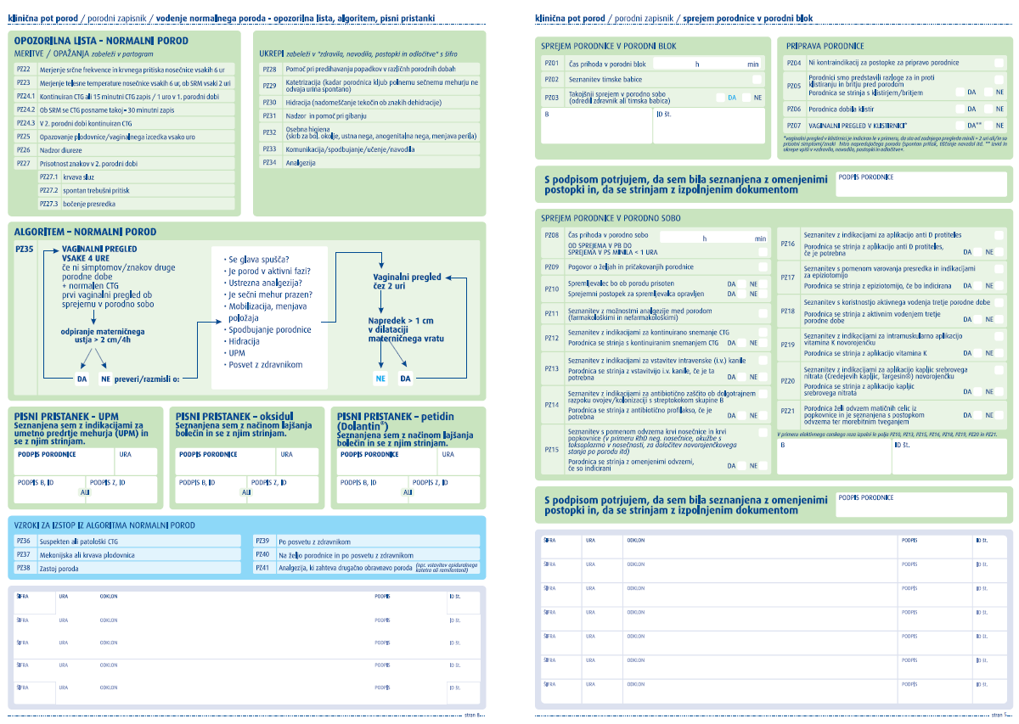
Dodatek 4: Klinična pot porod UKC Ljubljana
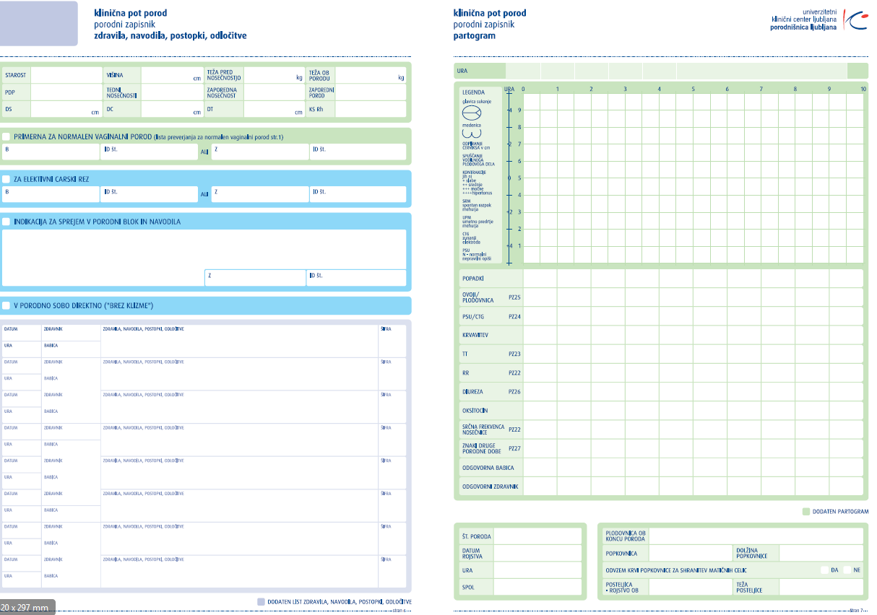

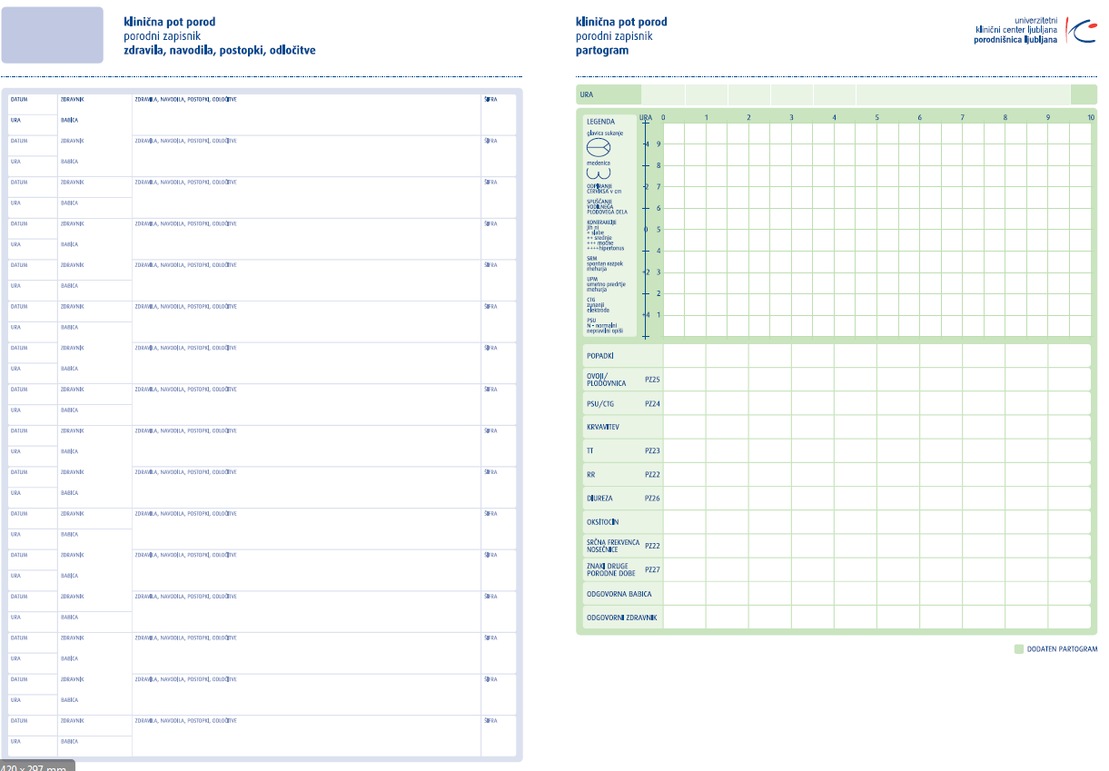

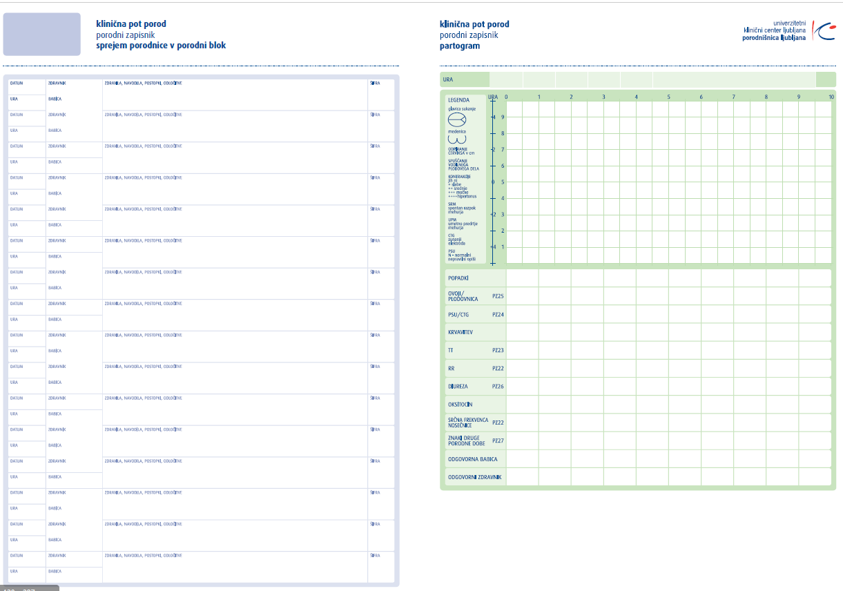

Dodatek 5: Obvestilo izbranemu ginekologu o porodu doma

Ime in priimek matere: Datum rojstva:
Naslov: Starost matere:
Zaporedna nosečnost:
Zaporedni porod:
PODATKI O PORODU
Datum in ura rojstva: _______________ Kraj poroda:
Začetek poroda: _______________ Trajanje poroda: ___ h ___ min
Razpok plod. ovojev: _______________ Trajanje razpoka plod. ovojev: ___ h ___ min
Rojstvo posteljice: _______________ Trajanje 3. porodne dobe: ___ h ___ min

Vstava/lega:
Porodne nepravilnosti:
Dokončanje poroda:
Poškodbe porodne poti:
Poseg med porodom:
Posteljica:
Popkovnica:
Ocena izgube krvi: ________ ml.
Zdravila po porodu:
Posebnosti pri porodu:
Poporodno obdobje – posebnosti:
PODATKI O OTROKU
Spol:
Gestacijska starost:
Porodna teža: | g
Porodna dolžina: | cm
Obseg glavice: | cm
APGAR (1 / 5 / 10 min): | / /

Datum:

Diplomirana babica:

Dodatek 6: Obvestilo izbranemu pediatru o porodu doma

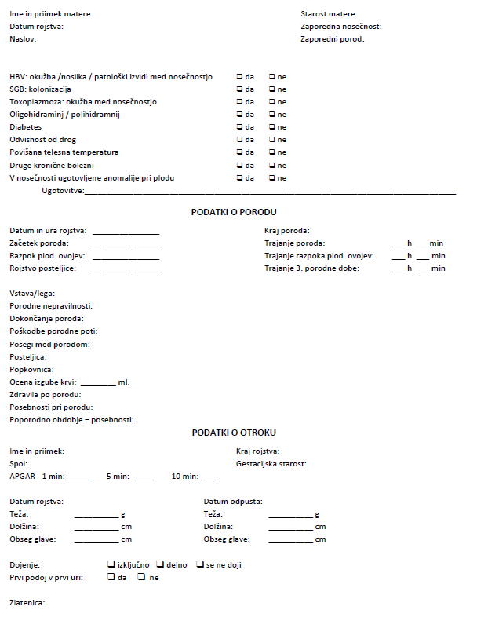

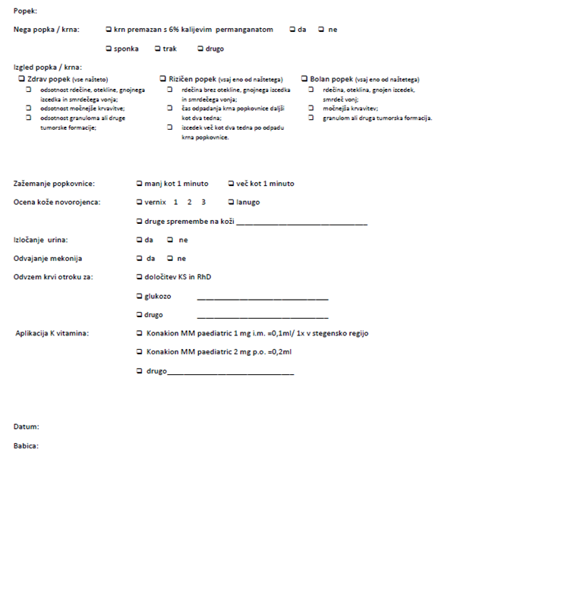

Dodatek 7: Obvestilo patronažni medicinski sestri o porodu doma
PODATKI O OTROČNICI
Ime in priimek matere:
Datum rojstva: |  | Starost matere:
Naslov: |  | Zaporedna nosečnost:
Začasni naslov: |  | Zaporedni porod:
Izobrazba:
Tel:
Število otrok:
Obisk priprave na porod in starševstvo: | ❑ da ❑ ne
Obolenja otročnice:
Izbrani ginekolog:
Drugi družinski člani:

Datum in ura rojstva:
Poškodbe porodne poti:
Posebnosti pri porodu:
Poporodno obdobje – posebnosti:

PODATKI O OTROKU
Ime in priimek: |  |  | Kraj rojstva:
Spol: |  |  | Gestacijska starost:
Datum rojstva: |  |  | Datum odpusta:
Porodna teža: | g |  | Odpustna teža: | g
Porodna dolžina: | cm
Obseg glavice: | cm
APGAR (1 / 5 / 10 min): | / /
Dojenje: ❑ izključno ❑ delno ❑ se ne doji
Popek:
❑ Zdrav popek  (vse našteto) | ❑ Rizičen popek  (vsaj eno od naštetega) | ❑ Bolan popek  (vsaj eno od naštetega)
- odsotnost rdečine, otekline, gnojnega izcedka in smrdečega vonja;  - odsotnost močnejše krvavitve;  - odsotnost granuloma ali druge tumorske formacije. | - rdečina brez otekline, gnojnega izcedka in smrdečega vonja;  - čas odpadanja krna popkovnice daljši kot dva tedna;  - izcedek več kot dva tedna po odpadu krna popkovnice. | - rdečina, oteklina, gnojen izcedek, smrdeč vonj;  - močnejša krvavitev;  - granulom ali druga tumorska formacija.

Zlatenica:
Naročene kontrole:
Drugo - posebnosti:
Posebnosti in priporočila za medicinsko sestro v patronažnem varstvu:

Datum predaje:

Diplomirana babica:

Dodatek 8: Premestitveni list ob premestitvi otročnice z novorojencem
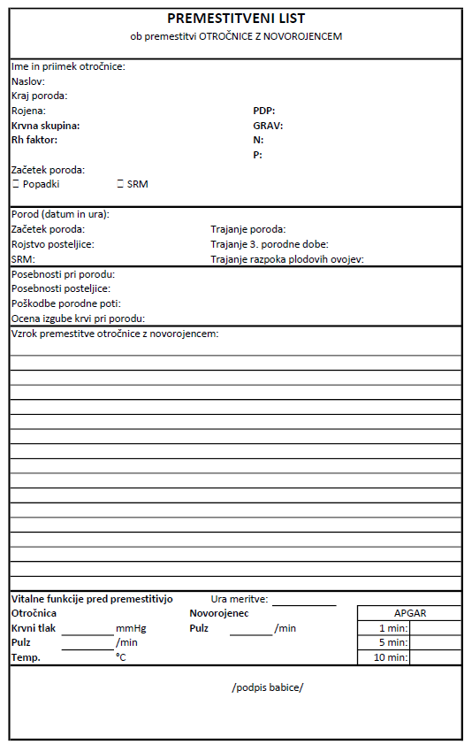
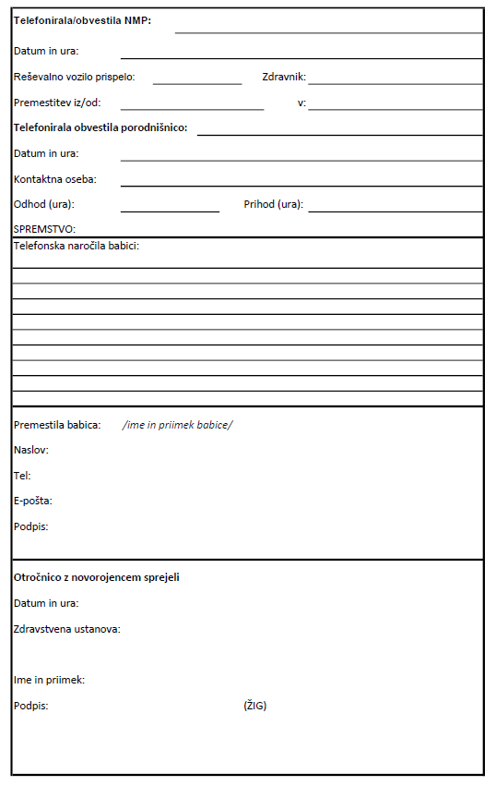

Dodatek 9: Premestitveni list ob premestitvi porodnice
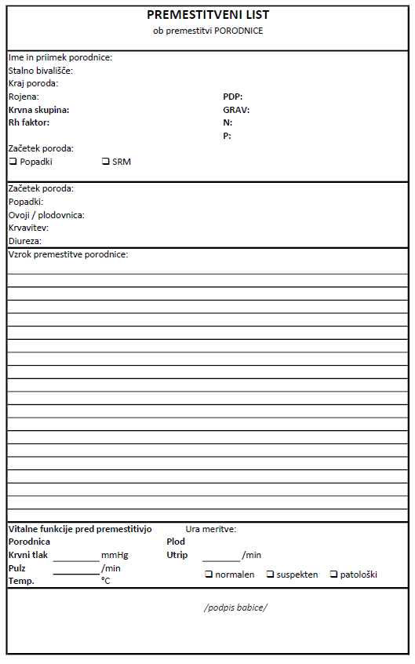

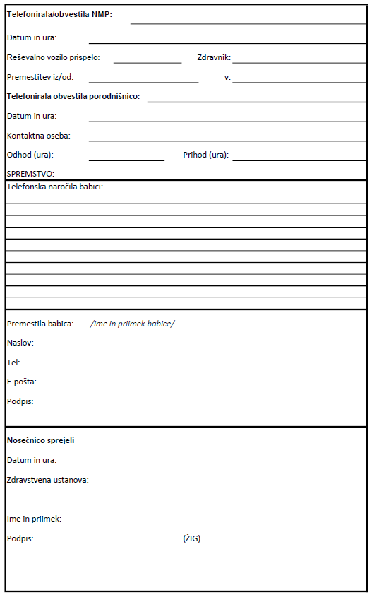

Dodatek 10: Vzroki za premestitev v porodnišnico med ali po porodu

MED PORODOM | Fetalni distres
 | Nenapredovanje poroda
 | Zastoj poroda (druga porodna doba več kot 3 ure, 1 ura glava na medeničnem dnu)
 | Nenadna nepojasnjena krvavitev iz nožnice
 | Med porodom ugotovljena nepravilna vstava ploda
 | Sum na izpadlo popkovnico
 | Odtekanje smrdeče, mekonijske ali krvave plodovnice
 | Nenormalni vitalni znaki (telesna temperatura pri porodnici nad 38 ○C, krvni tlak nad 140/100 mmHg – 2-krat izmerjen v 30 min, pulz matere nad 120 utripov/minuto − 2-krat izmerjen v 30 min)
 | Izguba zavesti porodnice
 | Potreba po analgeziji, ki zahteva drugo obravnavo poroda (npr. vstavitev epiduralnega katetra ali remifentanil)
 | Slabo prenašanje porodne bolečine
 | Želja porodnice
 | Presoja diplomirane babice
 | Po posvetu z zdravnikom
 | Spontani razpok mehurja več kot 24 ur, če porod predvidoma ne bo končan v 8 urah oziroma 32 ur po SRM
PREMESTITEV OTROČNICE IN NOVOROJENČKA PO PORODU | Čezmerna poporodna krvavitev (več kot 500 ml) in ogrožajoče vitalne funkcije otročnice
 | Adherentna posteljica
 | Večja raztrganina mehke porodne poti (3. in 4. stopnje)
 | Sum na poškodbo uretre
 | Sum na poškodbo analnega sfinktra
 | Vidna prirojena anomalija pri novorojenčku
 | Ocena po Apgarjevi manj kot 7 po 5 min, znaki dihalne stiske, adaptacijske težave, saturacija pod 90 % 15 minut po rojstvu
 | Želja otročnice
 | Simfizioliza
 | Velik hematom vulve
Povzeto po Gwillim, 2008.

Dodatek 11: Babiški pregled novorojenca po porodu

Ime in priimek novorojenca |  |  |  |  |  |  | Ime in priimek matere
Datum rojstva novorojenca |  |  |  |  |  |  | Datum rojstva matere
Ocena po Apgarjevi |  |  | 1' 5' 10'
Porodna teža Dolžina Obseg glave
Pregled novorojenčka: |  |  |  | Opis stanja |  | Ugotovljeno stanje normalno |  | DA | NE
Temperatura:
Barva kože
Stanje budnosti/položaj
Jok
Glava/lasje
Obraz
Oči |  |  |  | Levo |  | Desno
Ušesa
Nos
Usta |  |  |  | Trdo nebo
Vrat
Ključnica |  |  |  | Zgornje ekstremitete
Prsni koš
Srce |  |  |  | Pulz
Pljuča |  |  |  | Frekvenca dihanja
Prsi
Trebuh
Popkovni krn
Genitalije
Spodnje okončine
Sposobnost uriniranja
Anus
Sposobnost odvajanja mekonija
Hrbet/Hrbtenica
Hranjenje |  | Izključno dojenje |  |  |  | Delno dojenje |  | Mlečna formula
Ugotovitve glede na stanje
Izvedba ustreznih postopkov…
Napotitve
Prilagojeno po knjigi: Lorna Davies: Examination of the Newborn and Neonatal Health: A Multidimensional Approach, 1st Edition

Dodatek 12: Nacionalne smernice za oskrbo popka

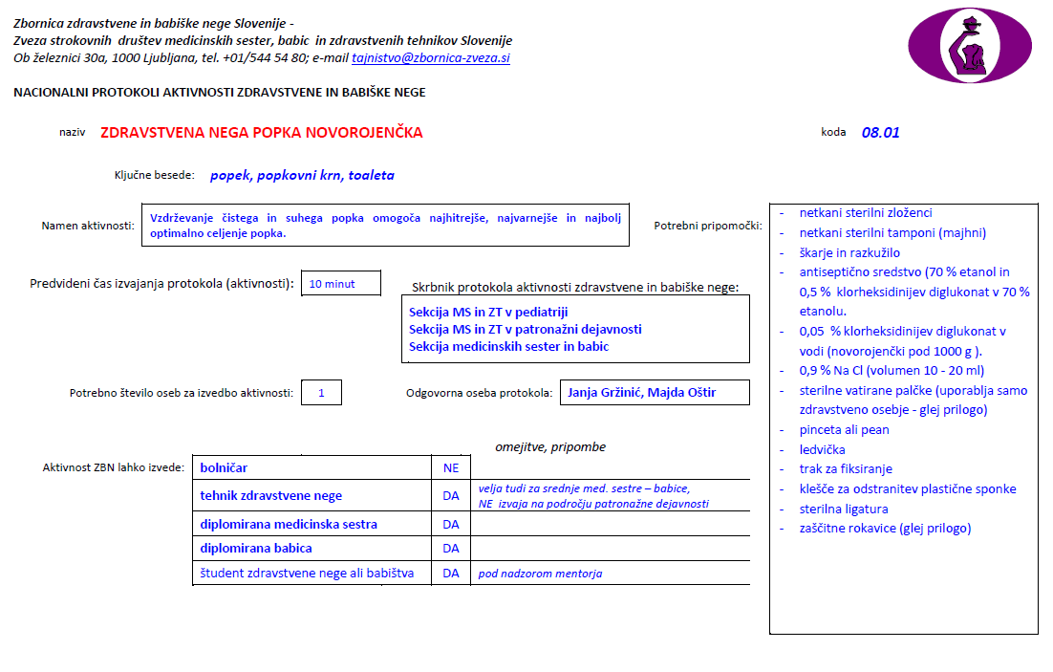
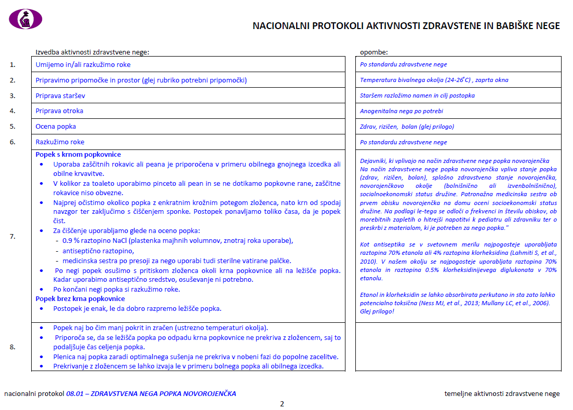

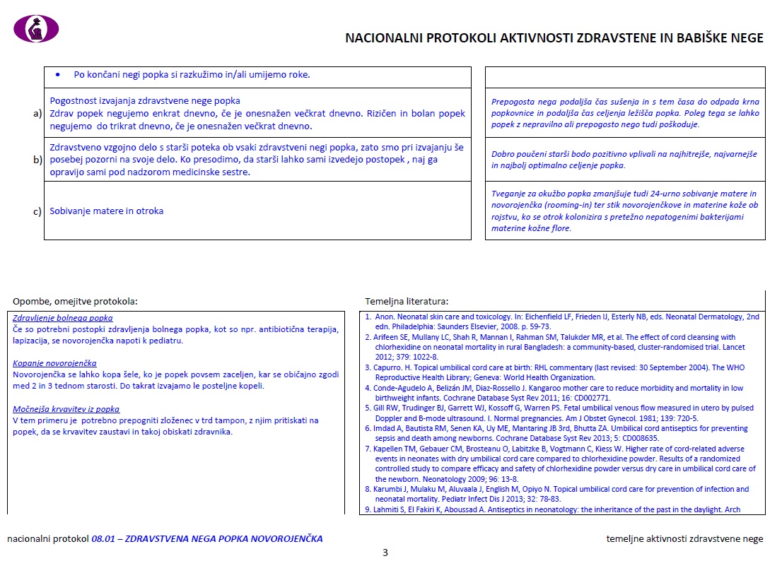

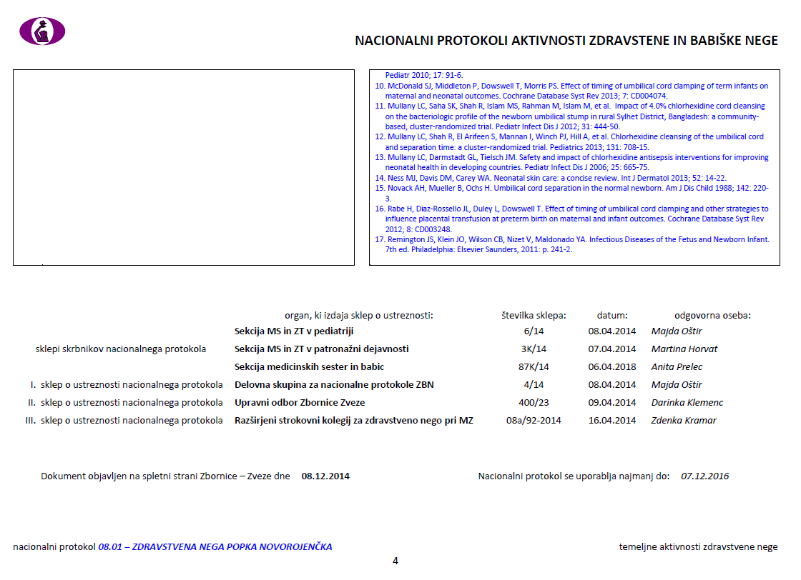

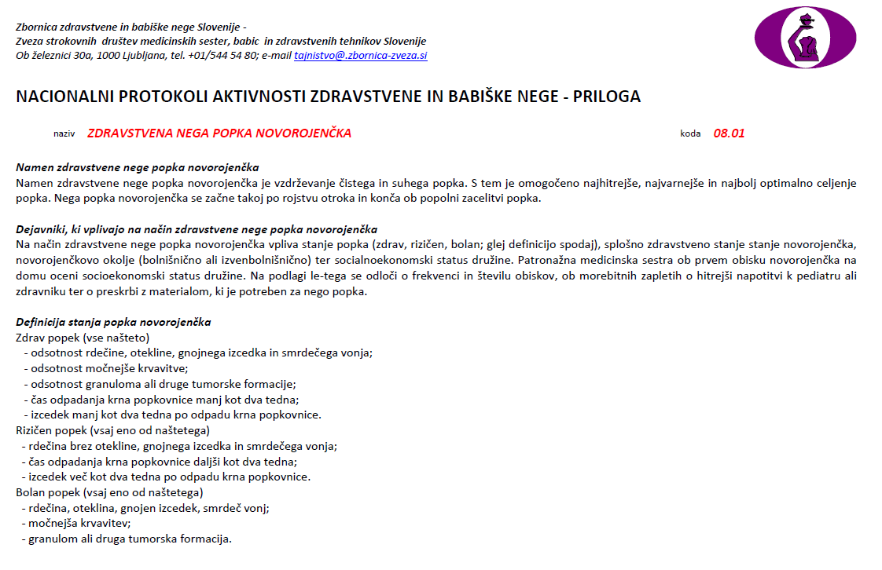

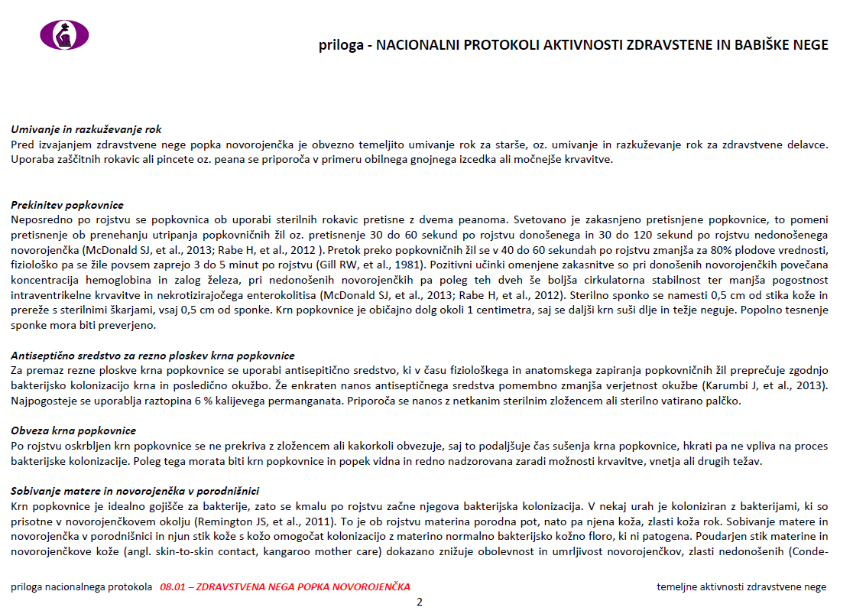

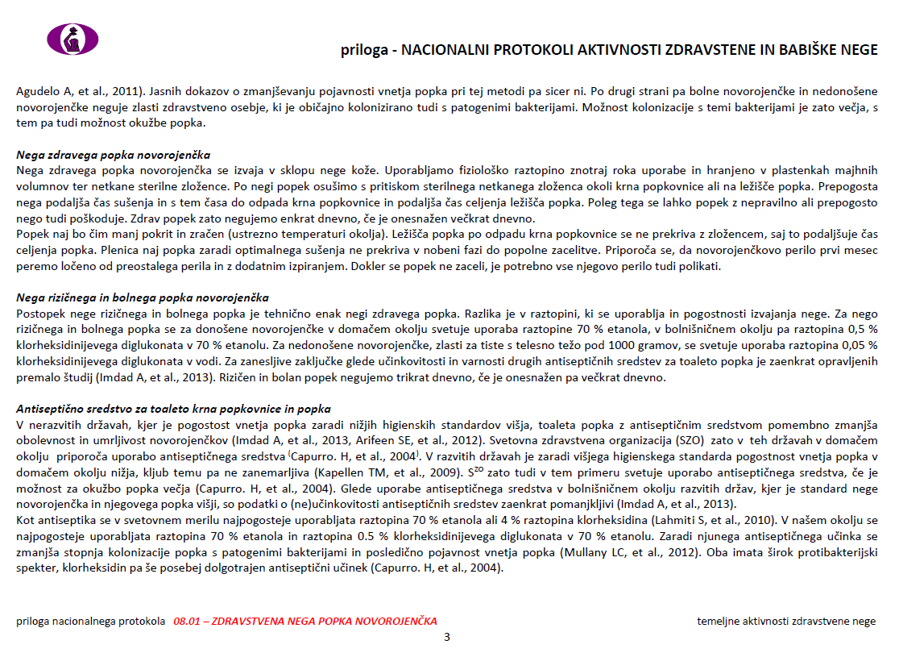

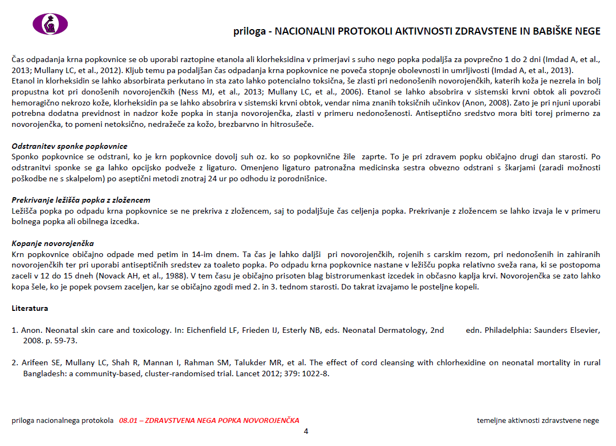

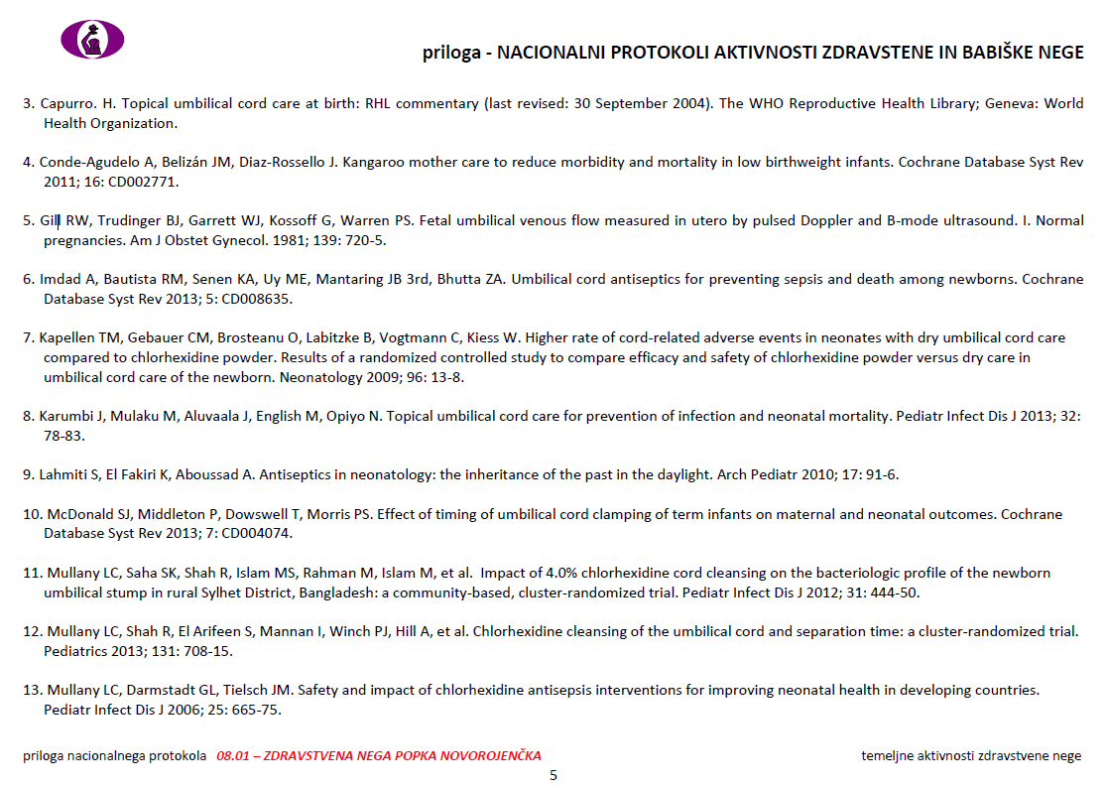

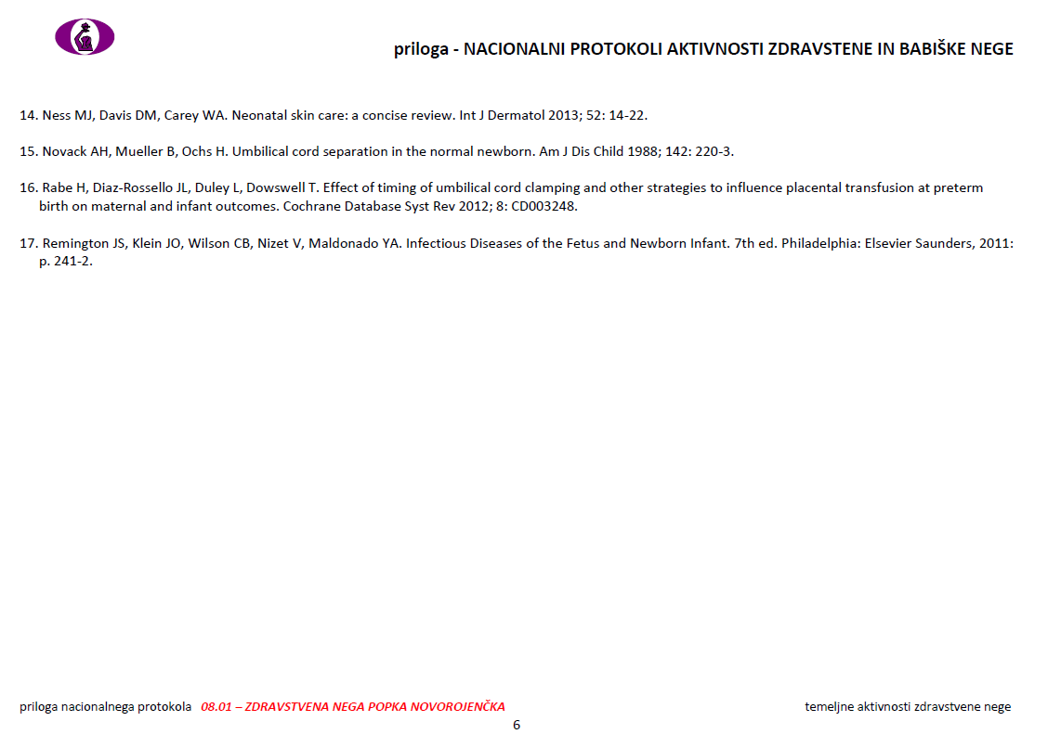

Odpadke se skladišči na podlagi Pravilnika o ravnanju z odpadki, ki nastanejo pri opravljanju zdravstvene dejavnosti.

